Maven

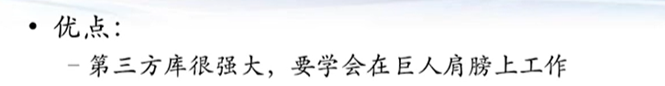



这是一个非常好的反思，通过想要的目的来思考是否有快速实现目的的方式呢？

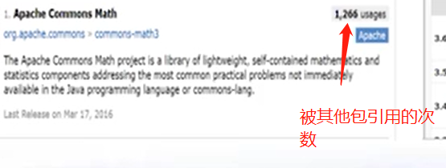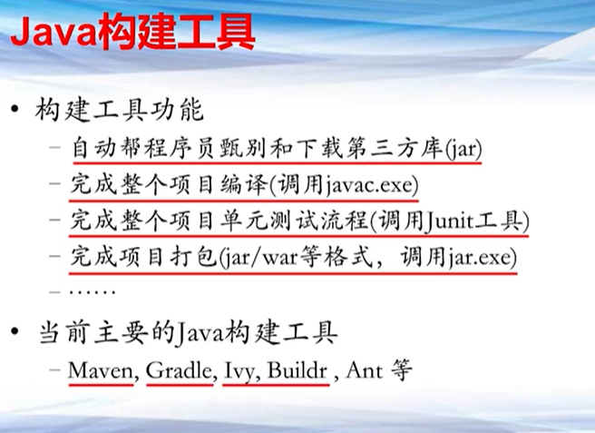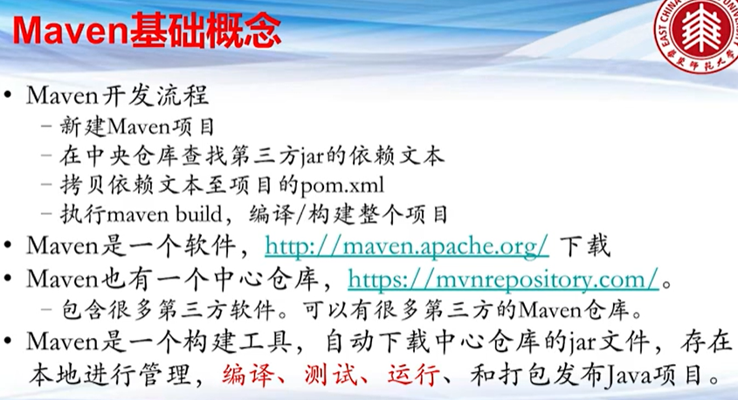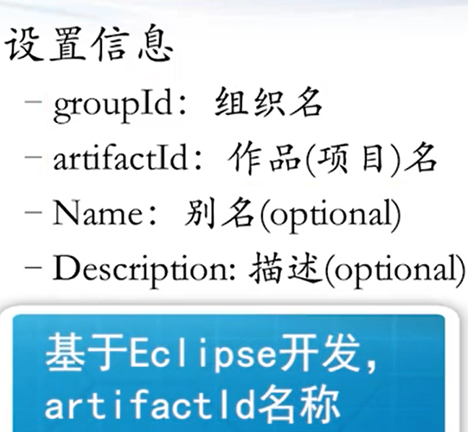

单元测试和Junit

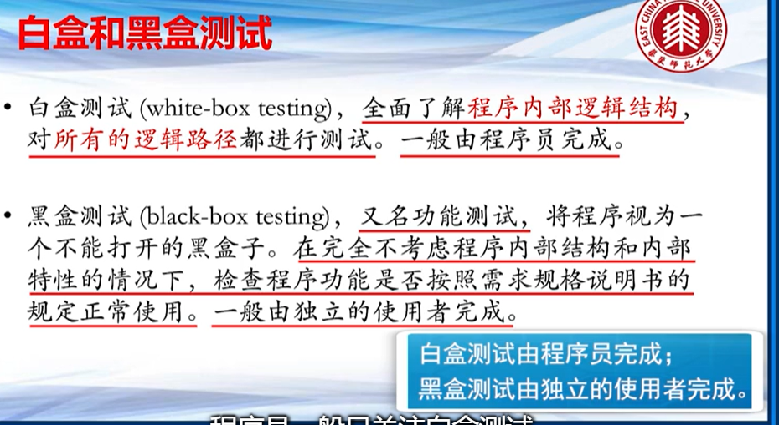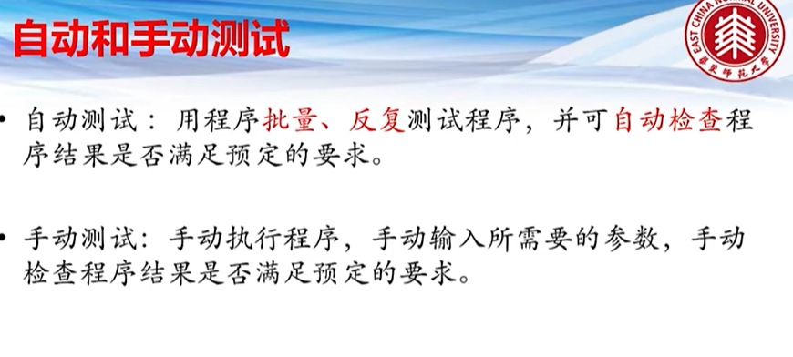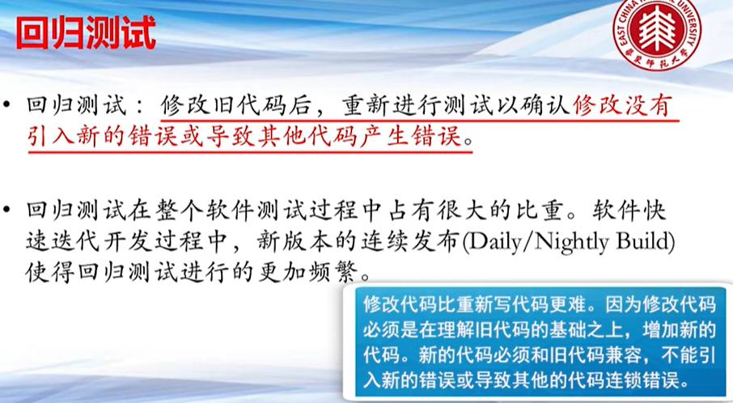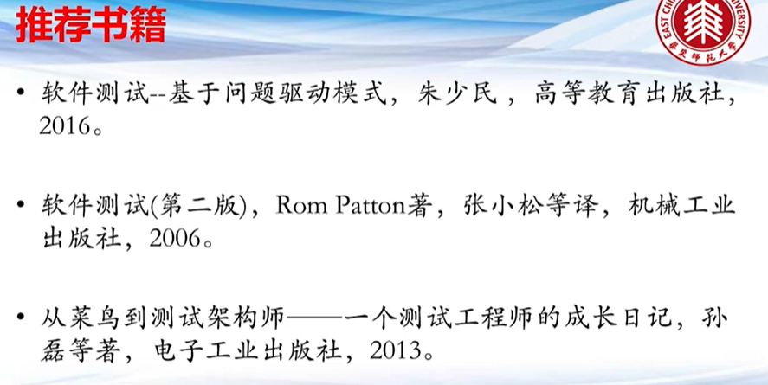 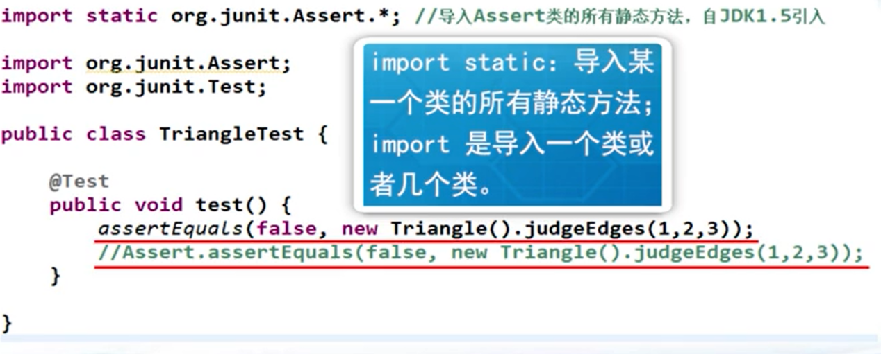

Maven的 run as maven test 会把 所有的junit test方法批量执行

高级文本处理

哈哈哈哈，笑死了

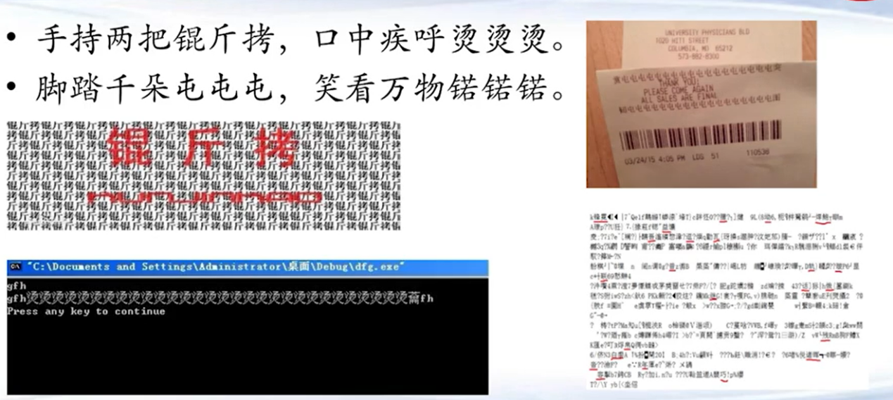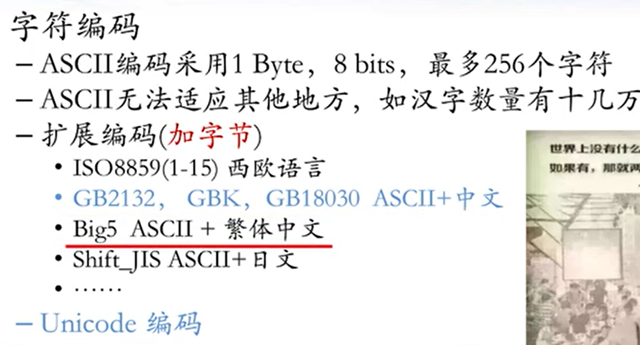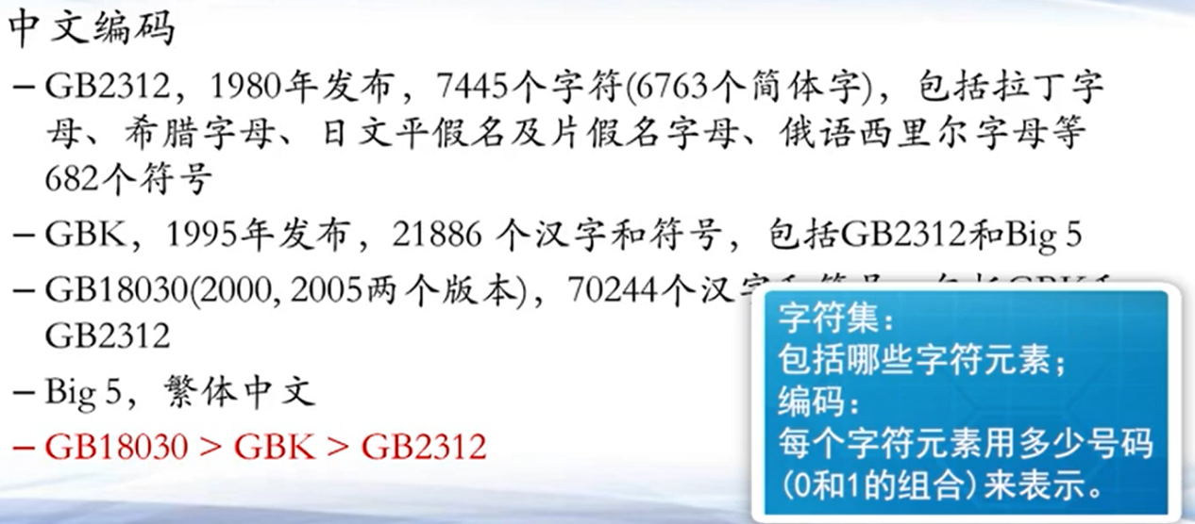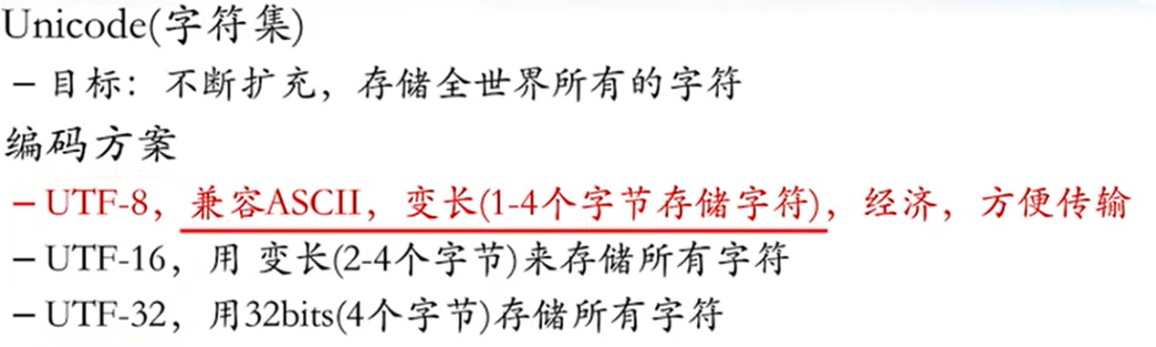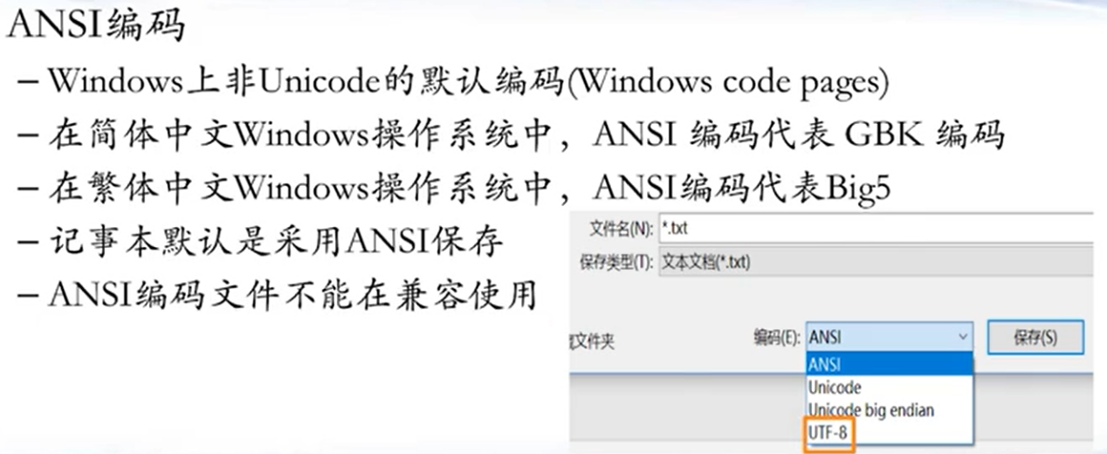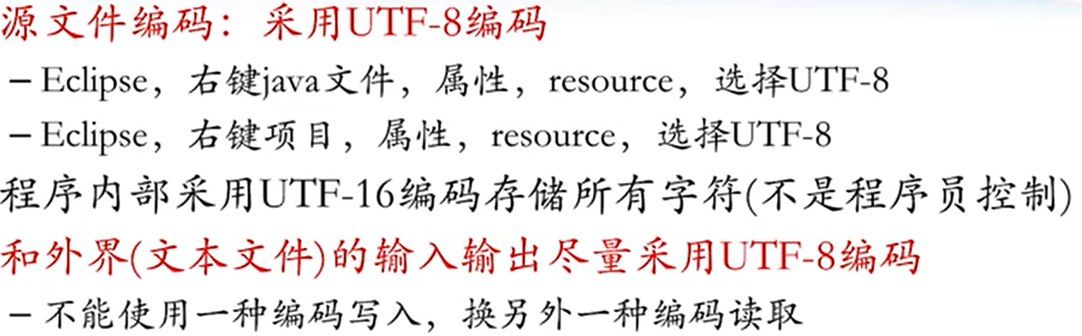

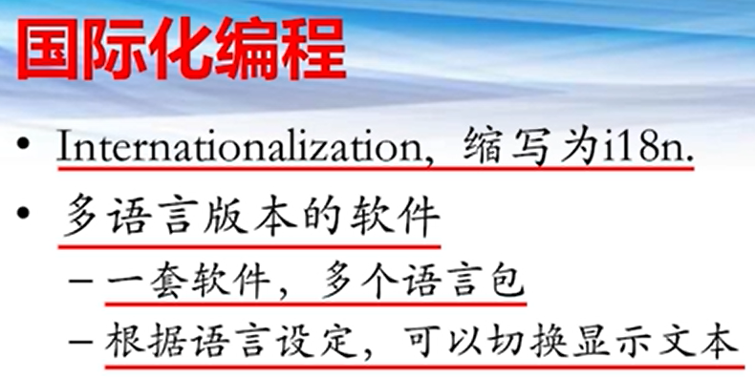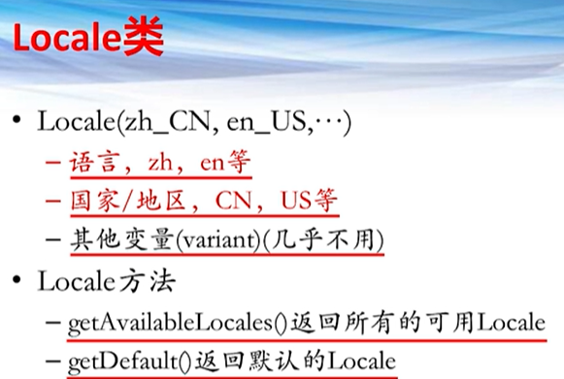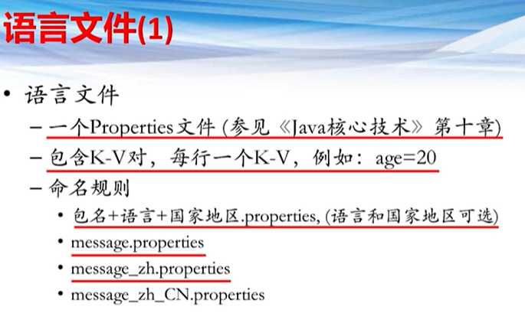

正则表达式（Regular Expression）

又名 规则表达式 ，属于 计算机科学的一个基础概念

它独立于各种编程语言

用事先定义好的一些特定字符，以及这些特定字符的组合，组成一个 规则字符串

三种作用

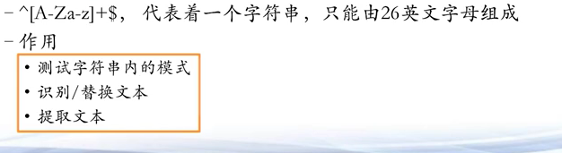

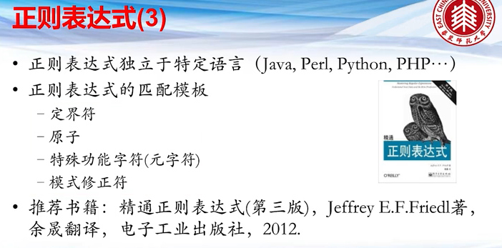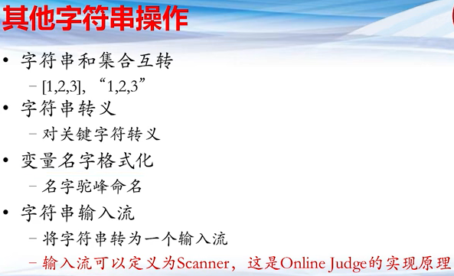

关于第三方库，大家无需背诵，只要会查，会使用，就可以了，我们必须学会，在别人的肩膀上进行编程。

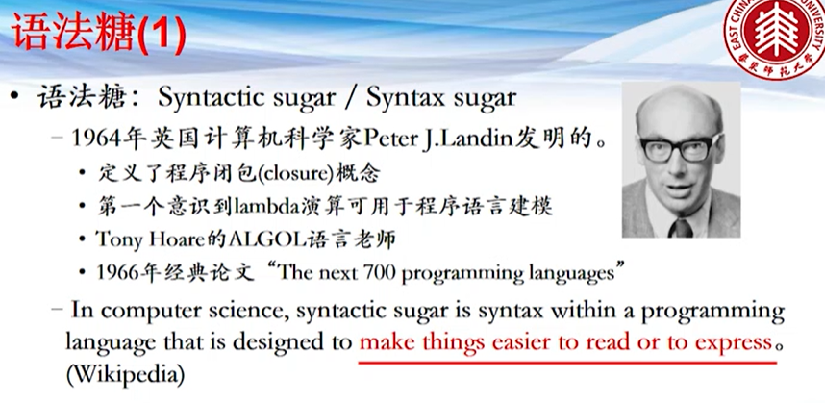

使得程序语言更容易阅读，或者更容易表达事物的处理过程

make things easier to read or to express

语法糖使得程序员更容易编写程序，更清晰准确表达业务逻辑

不仅仅是语法的转换，也包括一些小的改进

接下来将会列出 JDK5到JDK12版本之间的重要的语法糖

ForEach JDK5

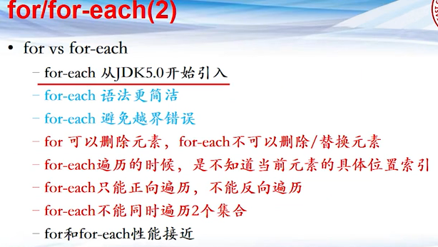

*//list 记录的不是左侧 而是 右侧 记录的是 变量名指向的实例对象，  
// 而不是 变量本身  
//通过变量名将实例对象存储进入list之后，再去改变改变变量的指向，对list原来存储的对象没有任何影响*Person person = null;  
*//先改变值，后装入*person = new Person("zs",1);  
List<Person> personList = new ArrayList<>();  
personList.add(person);  
*//先装入，后 改变值 会 报 NullPointException  
//person = new Person("",1);*for (Person person1 : personList) {  
 System.*out*.println(person1.getAge());  
}  
  
System.*out*.println("--------------------");  
System.*out*.println("--------------------");  
  
List<Person> testForeachChangeValue = new ArrayList<>();  
testForeachChangeValue.add(person);  
  
for (Person testPerson : testForeachChangeValue) {  
 testPerson.setAge(11);  
 *//此处只是 把 testPerson 这个 指针或者参考 指向了另外一个实例对象  
 // 并没有改变 testForeachChangeValue 里面的值  
 //所以说 foreach 时 不能改变 Collection 中的东西* testPerson = new Person("",121);  
}  
for (Person testPerson : testForeachChangeValue) {  
 System.*out*.println(testPerson.getName()+"\t"+testPerson.getAge());  
}  
  
System.*out*.println("--------------------");  
System.*out*.println("--------------------");

For循环能够同时遍历两个数组，ForEach只能同时遍历一个

double[] nums1 = new double[5];  
double[] nums2 = new double[5];  
  
for(int i=0;i<nums1.length;i++)  
{  
 nums1[i] = Math.*random*();  
 nums2[i] = Math.*random*();  
}  
  
for(int i=0;i<nums1.length;i++)  
{  
 System.*out*.println(nums1[i] + "," + nums2[i]);  
}

时间消耗对比

数组10万Double元素时间对比

for 231400

for-each 212000

=====================

set集合10万Double元素时间对比

for 7366500

for-each 7808800

枚举ENUM JDK5

枚举变量：变量的取值只在一个有限的集合内 例如 性别 星期几 颜色 （有限的选择）

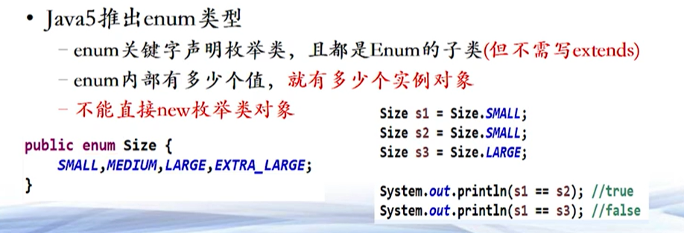

Package-private 等同于 default ，default 的作用域就是同一包

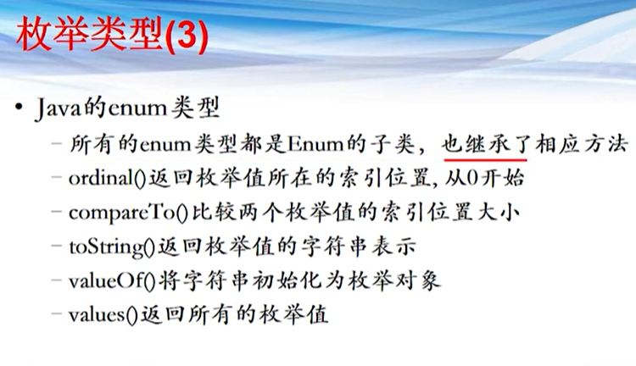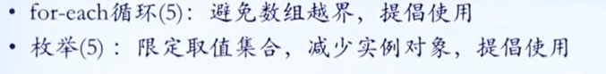

枚举示例

public enum DIYEnum {  
  
 DIYEnum1("1","1",new HashMap<String,Object>(){  
 {  
 put(code,1);  
 put(pattern,"^\\d{16,16}-(|.jpg)$");  
 put(nameLength,16);  
 put(separator,"-");  
 }  
 }),  
 DIYEnum2("2","2",new HashMap<String,Object>(){  
 {  
 put(code,2);  
 put(pattern,"^(19|20)-\\d{17,17}-(|.jpg)$");  
 put(nameLength,17);  
 put(separator,"-");  
 }  
 }),  
 Default("default","default",new HashMap<String,Object>(){  
 {  
 put(code,9);  
 put(pattern,"");  
 put(nameLength,9);  
 put(separator,"-");  
 }  
 });  
  
  
 private String name;  
 private String sex;  
 private HashMap<String,Object> options;  
  
 private static final String code = "code";  
 private static final String pattern = "pattern";  
 private static final String nameLength = "nameLength";  
 private static final String separator = "separator";  
  
 *//default 或者 private* DIYEnum(String name, String sex, HashMap<String, Object> options) {  
 this.name = name;  
 this.sex = sex;  
 this.options = options;  
 }  
  
 private DIYEnum getDIYEnumOrDefault(int code){  
 for (DIYEnum value : DIYEnum.values()) {  
 if (value.options.get("code").equals(code)){  
 return value;  
 }  
 }  
 return Default;  
 }  
  
 private DIYEnum getDIYEnum2(String name){  
 return DIYEnum.valueOf(name);  
 }  
  
 private DIYEnum getDIYEnum3(String name){  
 return DIYEnum.valueOf(DIYEnum.class,name);  
 }  
  
}

第三节 语法糖(2) 不定项参数和静态导入

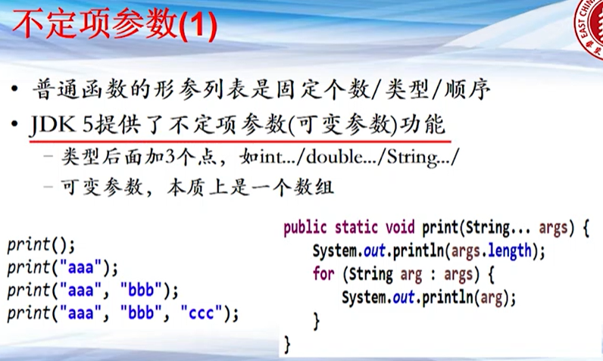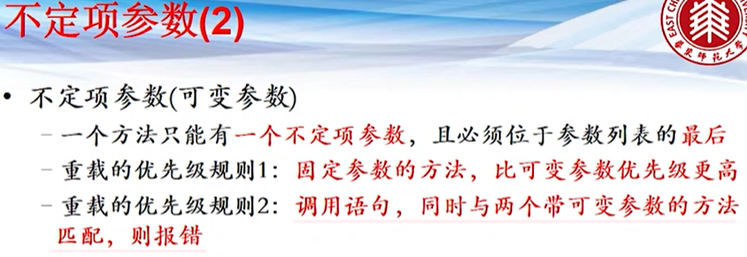

静态导入 可以导入 其他类的 静态变量 ，静态方法

语法：

Import static java.lang.Math.pow;

Import static java.lang.Math.abs;

Import static java.lang.Math.floor;

然后就能直接进行调用

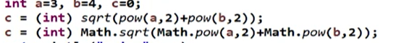

不建议使用 Import static java.lang.Math.*;

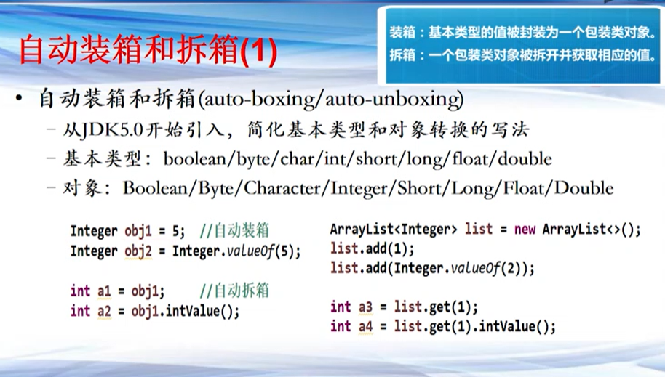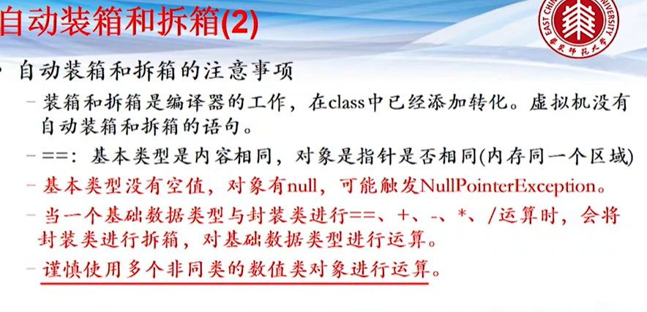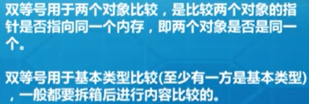

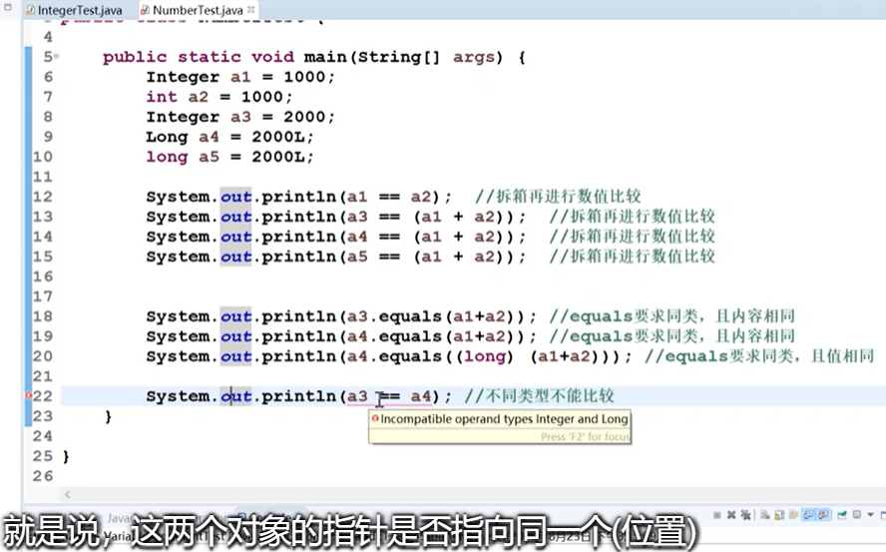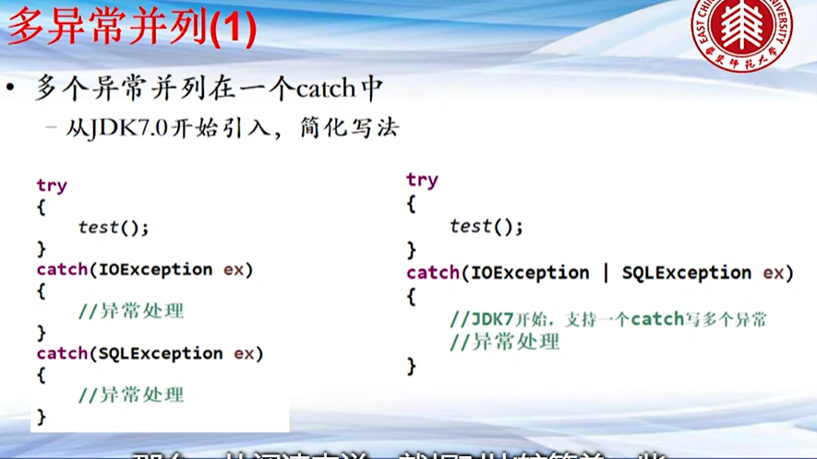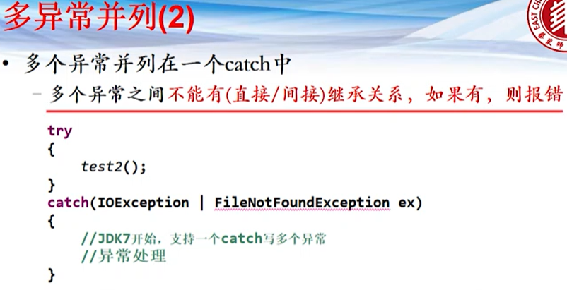暂时不太能接触到整数类型的二进制数赋值

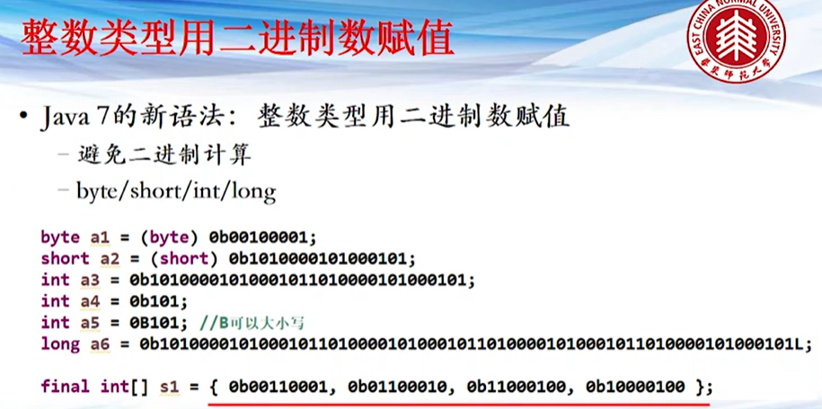数字下划线的语法糖 用着感觉不错

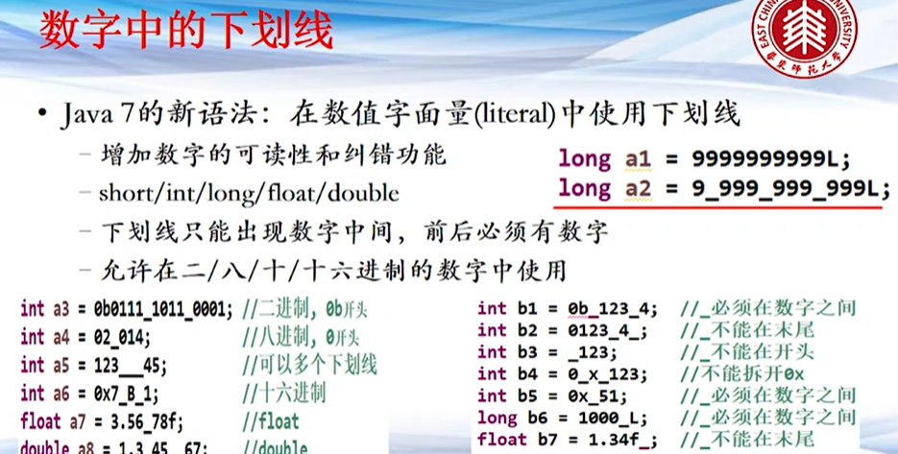

第五节 语法糖(4) 接口方法

Java最初设计，接口的方法都是没有实现的，公开的

因为 JAVA8要引入 Lamda表达式，他们决定推翻以前的设计，在接口中加入了带有实现的方法 （static/default）方法，为lamda表达式提供支持

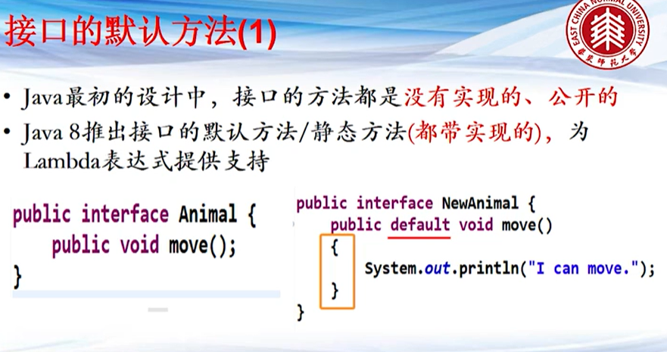

接口中的方法

1. 接口中的 static 方法 不能重写
2. 接口的 default 修饰符不是 权限修饰符 ，是接口特有的方法修饰
3. Default方法不能重写 Object中的方法

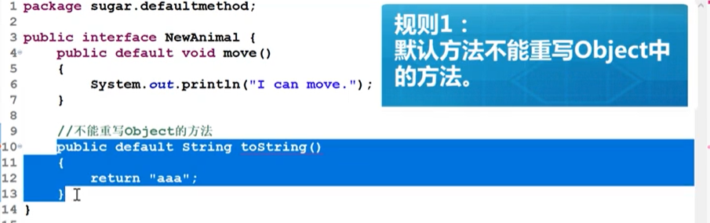

1. 接口/实现类可以继承/重写 default方法

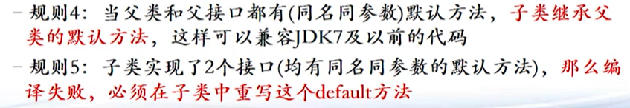

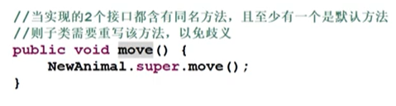

重写的目的，就是让编译器能够锁定真正想要调用的 方法

如果实现了两个接口，他们都有一个 test 方法，其中至少有一个是 default 方法

那么想要调用 他们中的 指定的一个

格式为: 类名.super.方法名();

如果写 super.方法名(); 会去调用 Object类里面的方法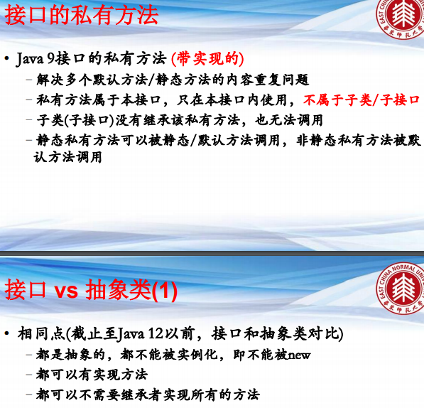

第六节 语法糖(5) try-with-resource和Resource Bundle文件加载

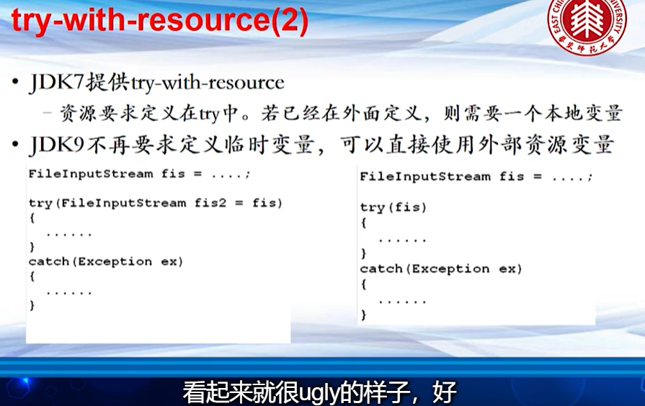

Hiahia，1.7的确实 ugly

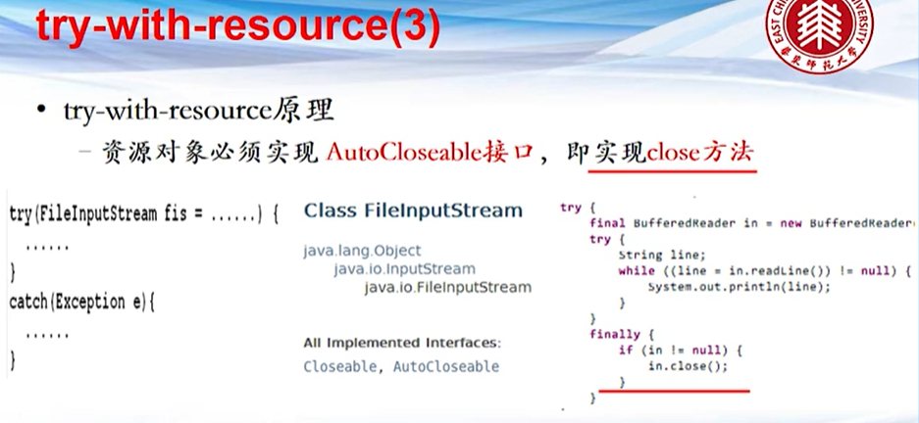

编译器会默认把左侧的写法改造为右侧的写法

Class Test implements AutoCloseAble{

Public void test() throws Exception {

Sout(“test”)

}

Public void close() throws Exception {

Sout(“close....”)

}

}

Try( Test test = new Test()){

Test.test();

}catch(Exception ex){

ex.prestack();

}

执行结果 ： test close...

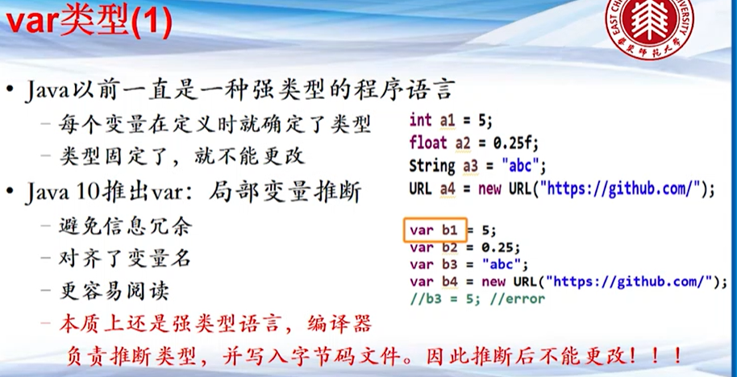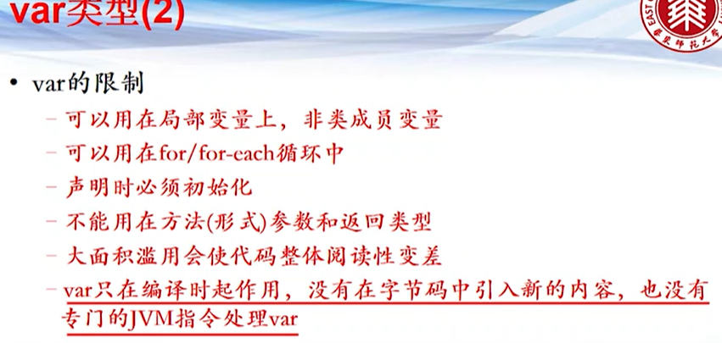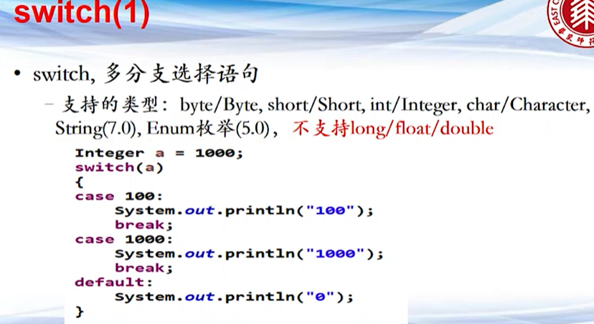

JDK12中甚至不需要break 语句，

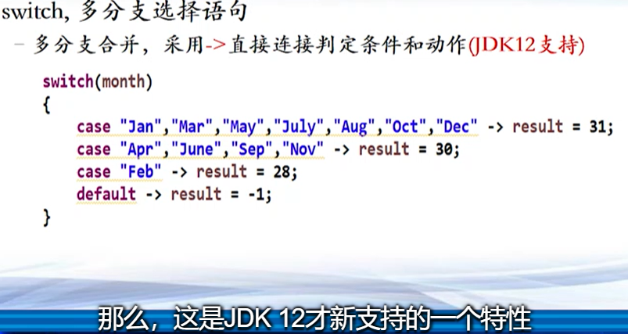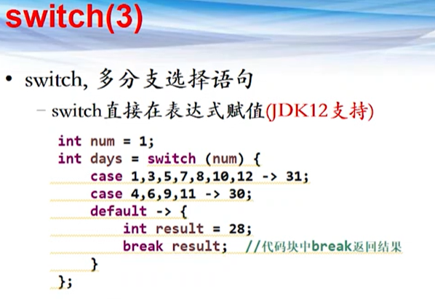 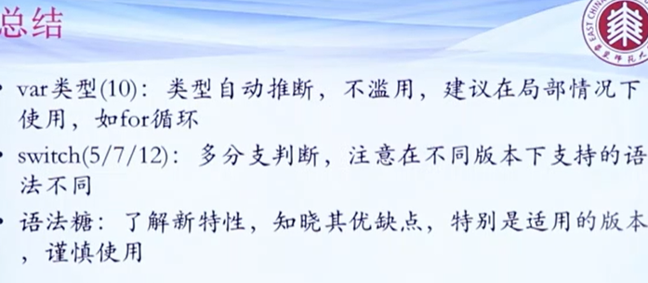

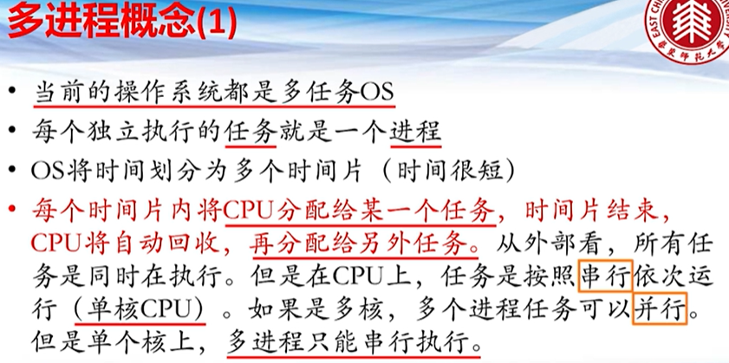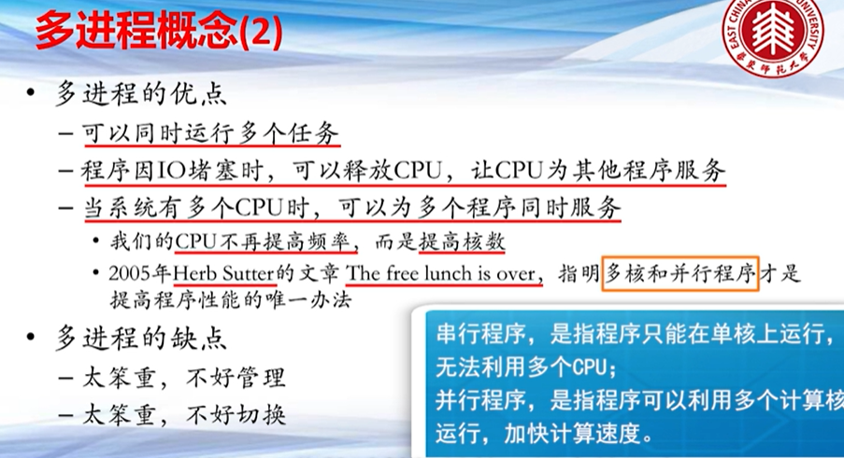

举例：main方法中有多个方法（模块），他们可以被认为多个可并行的子程序（属于同一个进程，就是main方法），理论上可以通过多线程的方法同时处理多个模块（子程序，子方法）

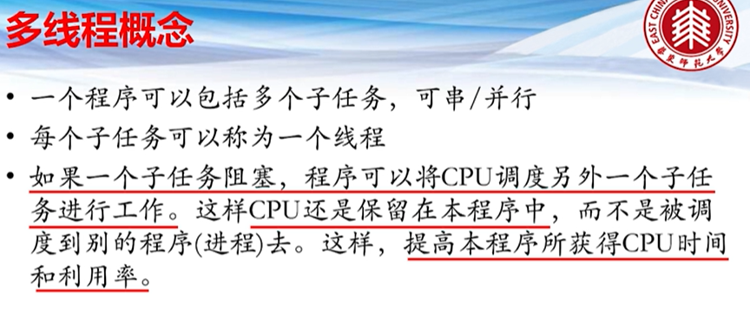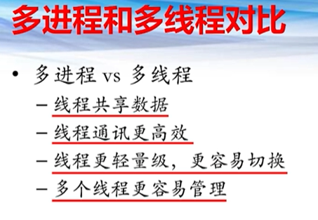 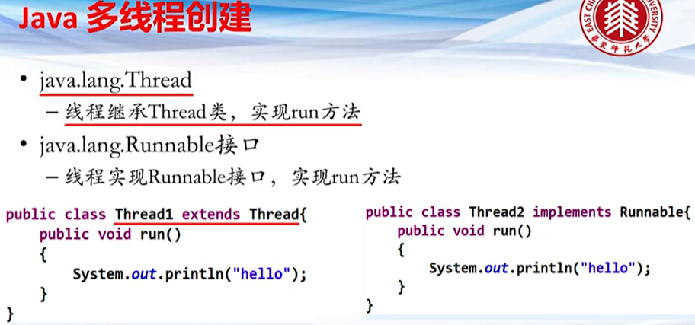

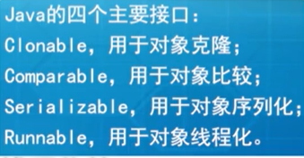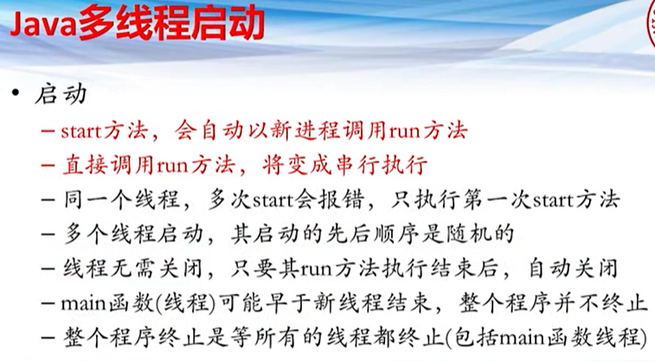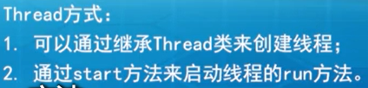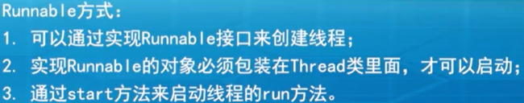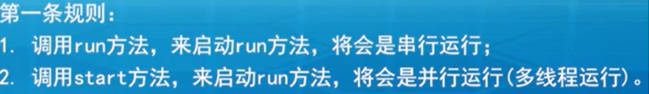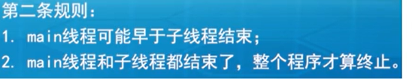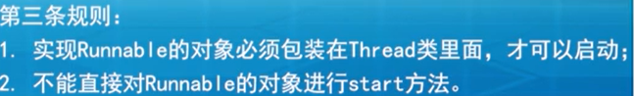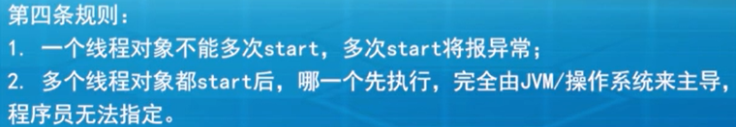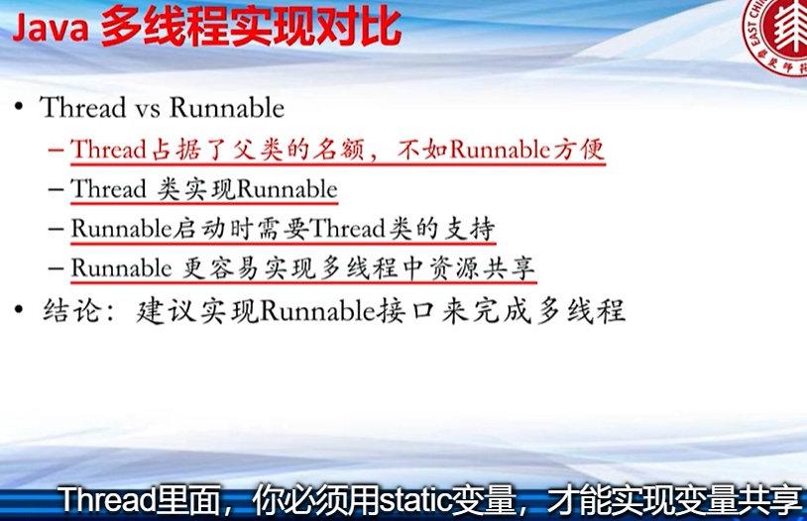

代码在 package duoxiancheng 中。

第三节 Java多线程信息共享

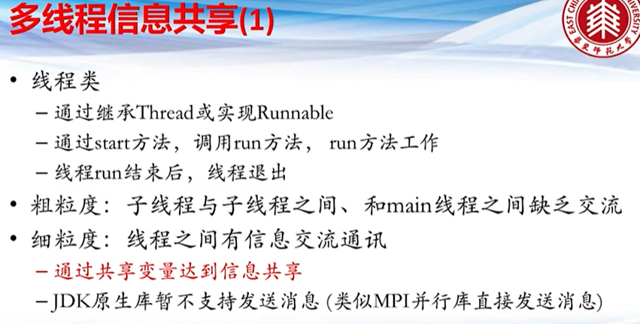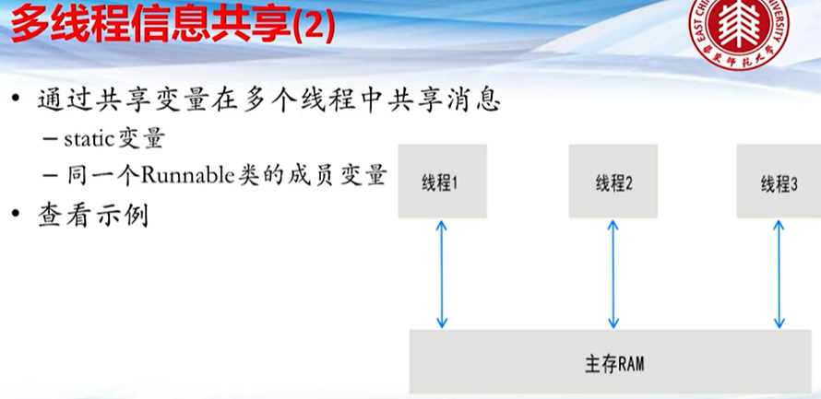

通过继承 Thread 创建的 类，里面的 static 变量可以实现变量共享，但是不加锁的情况下达不到精确，里面的 普通成员变量不能实现变量共享。

通过实现 Runable 接口创建的类，可以通过 执行多次

new Thread(t).start();

实现多个线程处理同一个任务的效果。

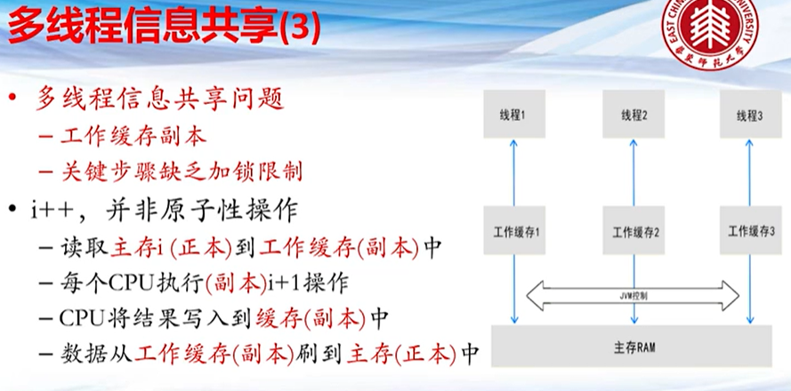

第一个原因：关于工作缓存副本（参考上面的java多线程模型），每个线程实际上有自己的工作缓存，在它需要数据的时候，会从内存中加载数据，放到工作缓存中去，然后开始进行运算。

那么，每一个线程都有自己的工作缓存，现在有一个线程把工作缓存里面的值给修改了，这里修改好的数据，其他的线程没有看到，它们还是用自己的工作缓存里面的数据，进行运算。

这样就导致每一个线程的工作缓存中，并没有反映出最新的变量是多少，大家都是用的前一个变量的值，而不是最新的值。这是第一个原因，工作缓存副本。

针对于第一个问题使用 volatile关键字，一旦一个线程修改了变量，其他的线程也能即可知道新的 主存 变量 值

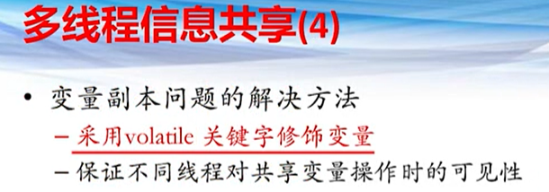

第二个原因：关键步骤缺乏加锁限制，假设一个关键变量，只能是同一时刻只能有一个线程就修改它（加锁）

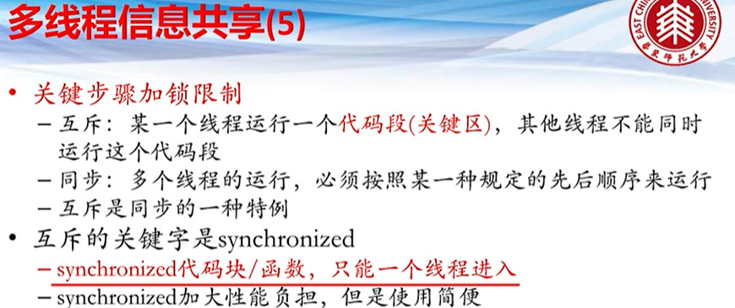

老师建议 了解 java 内存模型

第四节 Java多线程管理(1)

状态管理/生命周期管理

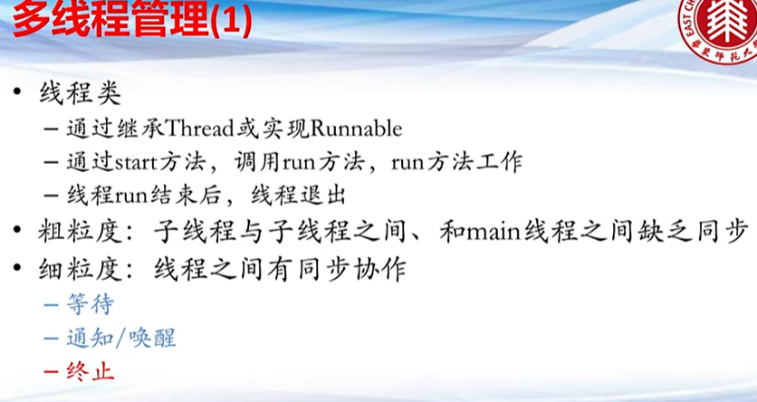

创建多线程 thread runable start（） -》run（）

前几节 是粗粒度的

希望是 细粒度的操作

我是否可以，让某一个线程 你先暂停一会儿，我有一个条件告诉你，你暂停一会，就是线程等待，等到我执行到某一个地方的时候，我慢的线程赶上来了，再发一个通知，将睡眠的线程唤醒，大家再一起工作。

甚至说我可以要求某一个线程你能不能停下来，也就是终止。

线程状态： 刚创建 NEW new Thread（）

就绪状态RUNNABLE，执行着start方法 start（） 会有多个线程同时进入此 状态，同一时间片中cpu会选中某一个先进入 RUNNING 状态

运行中 RUNNING ，执行着 run 方法 run（）

阻塞状态 BLOCK 比如在 start或者run里面写上一句 Thread.sleep(2000),那么这两秒线程就会进入阻塞状态

结束状态 TERMINATED 就是 run方法运行完毕了

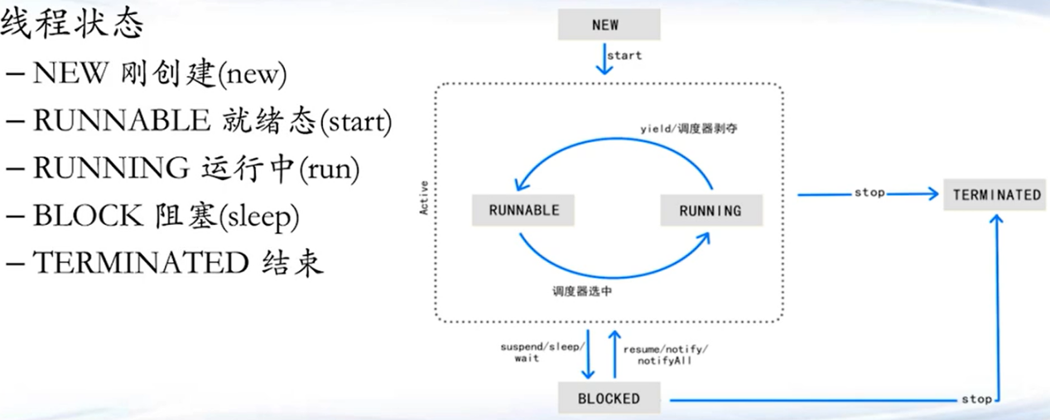

Threa API中的部分方法官方不建议使用 暂停和回复 suspend / resume

消亡 stop/destroy

线程阻塞和唤醒

Sleep 时间一到，自动醒来

Wait 等待 需要使用 notity/notityAll 方法 来进行 唤醒操作 （存在隐患：如果没人来唤醒，这个线程将会一直等待）

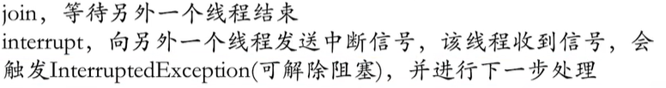

Interrupt 停掉别的一个线程

生产者 消费者 模型模拟分析 线程状态的切换原理

仓库总容量为 10

生产者run方法生产10件产品 调用了两个生产者

消费者run方法消费10件产品 调用了两个消费者

生产者生产了一个产品，进行装入仓库操作时， storage.push(product),

具有两种情况：

1. 发现仓库容量已满，此生产者调用线程进入等待状态，wait（），等待消费者消费一个产品后，唤醒此线程

进入等待状态的循环条件为如下代码，所以如果两个生产者都在抢占 storage.push(product), 那么其中某一个线程将会再次进入wait状态，等待消费者消费之后的notifyAll；

while (top == products.length)

2.将产品装入仓库的产品数组，唤醒所有等待的线程，针对的主要是等待状态的消费者

消费者进行消费操作时

具有两种情况：

1. 发现仓库容量为0，此消费者进入wait，等待生产者生产之后的notifyAll
2. 消费了一个产品，唤醒所有等待的线程，针对的主要是等待状态的生产者，其次还有此线程之外的另一个处于等待状态的消费者

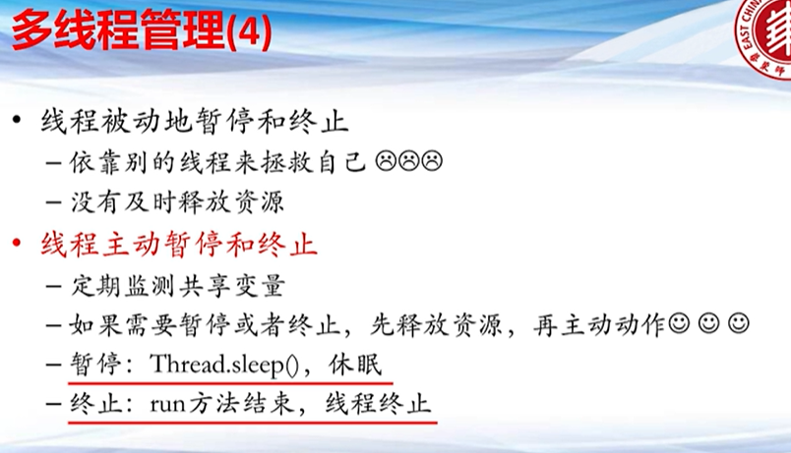

死锁问题  
哲学家吃面条 五个人 五根筷子 每人同一时刻拿右手边筷子，再去拿左手边筷子  
才能吃的上面条，但是 N的左边是N-1 的右边 所以，任何一个哲学家需要的左手筷子对象都拿不到  
也就是进入了 死锁状态  
某一个线程需要用的对象被其他的线程占用着，那么这个线程就进入了死锁状态

如何避免死锁：规定资源的获取顺序

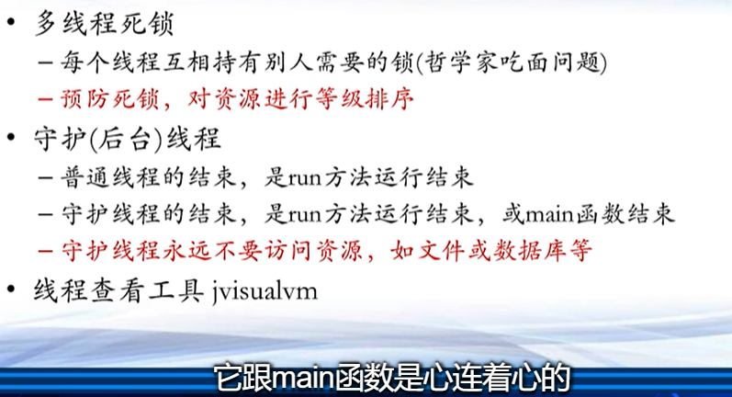

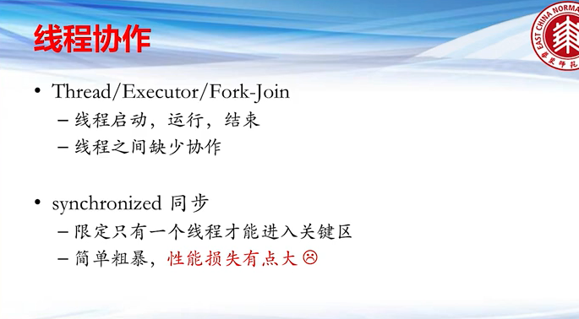

互斥

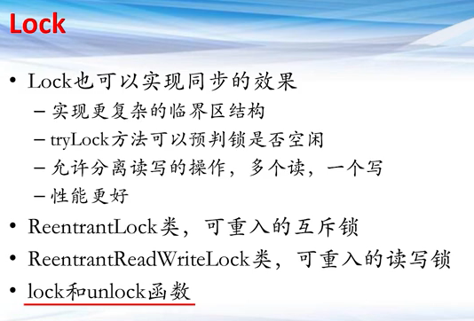

Lock 是 升级版 的synch

多个读，一个写

JavaScript Object Notation JS对象表示法 数据交换使用

Org.json GSON(我倾向于使用google出品的GSON) jackson

这些东西对于现在的自己来说，没啥，看看文档就能用

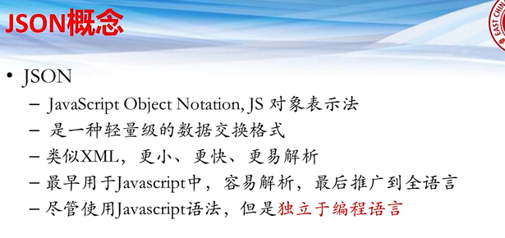JSON 内部有两个标准的定义

JSONObject JOSNArray

{}表示一个对象 里面的 KV对使用 “key”：“Value”的形式来表示，多个KV对使用，分隔，[]表示一个数组，多个对象放在[]中  
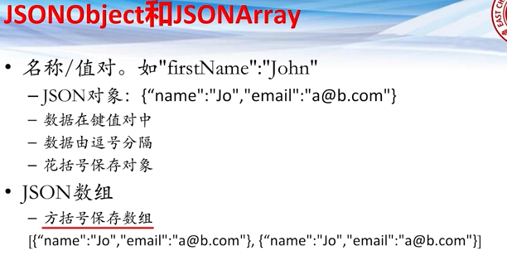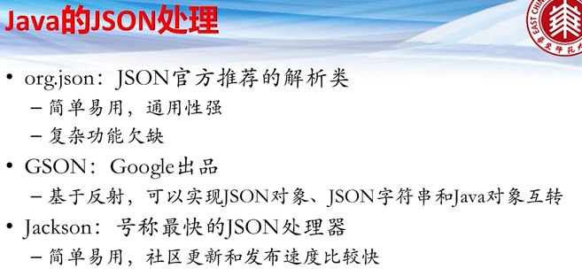

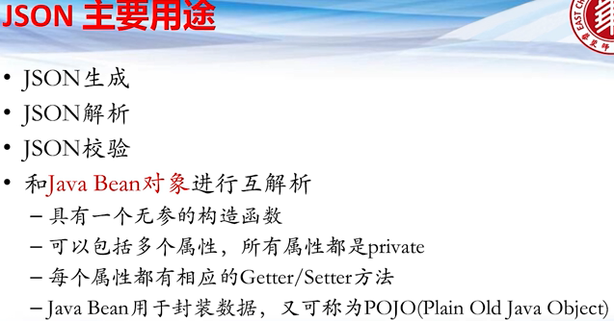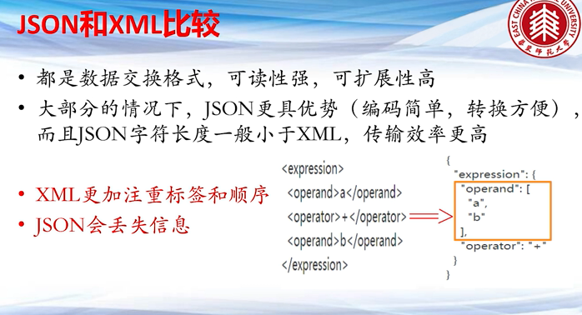

图形图像简介及解析

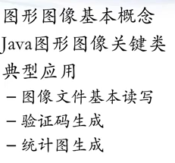

图形：Graph 矢量图，根据几何特性来画的，比如点、直线、弧线等

图像：

黑白图像只有黑白两色，它的每个像素点的值 是 0和1

灰度图像是 黑白灰三色，它的每个像素点的值 是 0到255

彩色图像，它的每个点是三种颜色合成的，三个参数每个都是 0到255

例如（255，255，255）

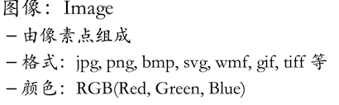

假设一个图像的像素宽高为 1000，1000 那么这个图像文件的总像素为 1000乘以1000

推荐图书：

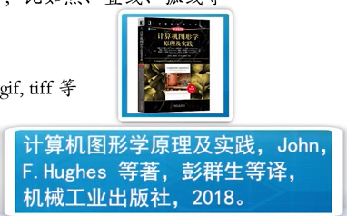

计算机图形为单独的一个学科，里面包含很多算法

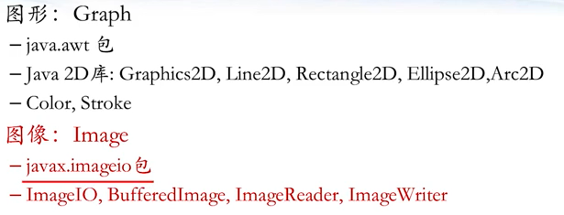

图形包可以用来画表格打印，图像包可以用来操作图片，

|  |  |
| --- | --- |
| color | 颜色 |
| rectangle | 矩形 |
| ellipse | 椭圆 |
| arc | 弧 |
| line | 线 |
| graphices | 图形 |
| bufferedImage | 缓冲图像 |

Java原生支持 png jpg bmp gif wbmp 常见的是 jpg png

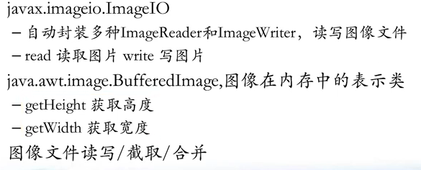

一张图片，可以通过 BufferedImage 读取到java程序中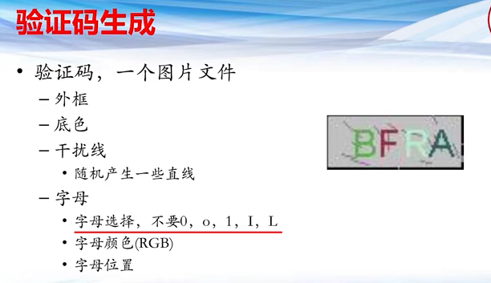

生成验证码 生成柱状，饼状，折线图

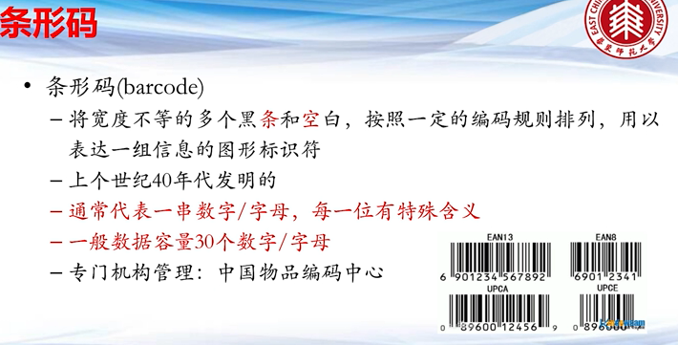

二维码能够存储的信息比较多，某种程度上可以加一些冗余校验位，大部分的二维码会依赖三个顶点矩形来校正位置，根据这三个矩形很容易就能识别出来这个二维码的方向和内容，

这种二维码也叫 QR Code ，是我们日常生活中最常用的一种。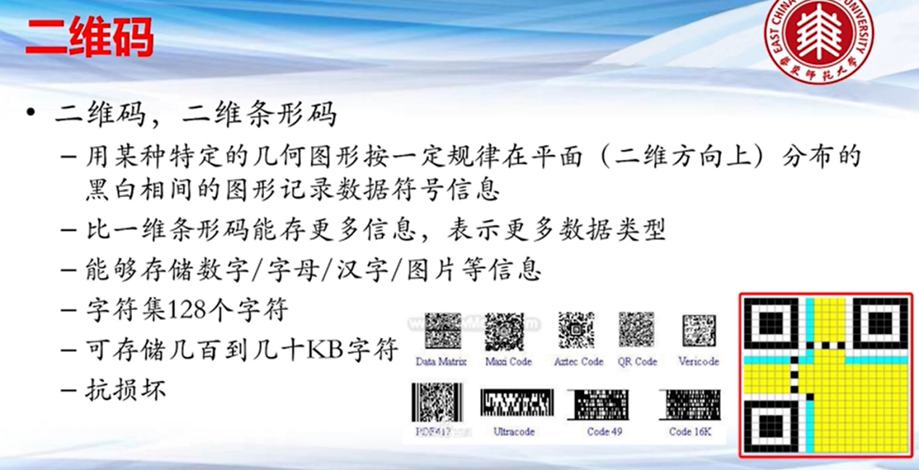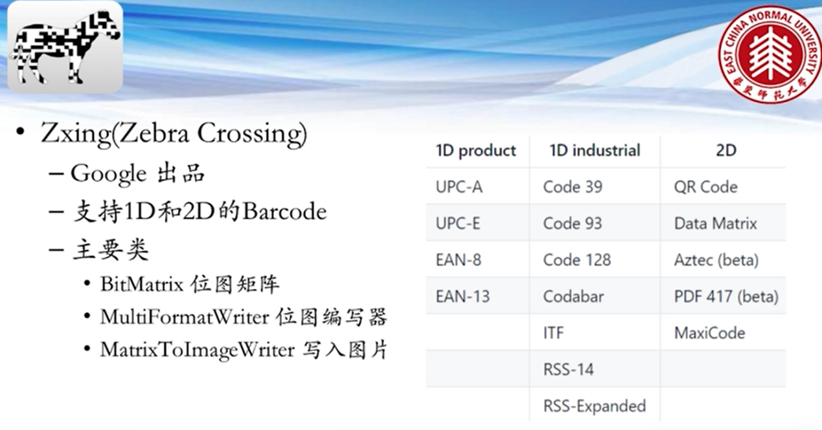

只是开拓眼界，让自己知道有哪些功能可以通过java的类包来做的话，就了解一下看一下代码就好了。

//发现还是需要记录以及用自己的想法写出来加上写代码更加有效果

代码之中包含 代码 注释 注解 三种元素

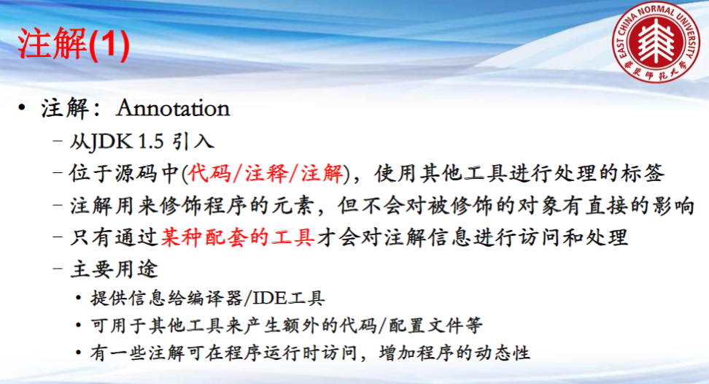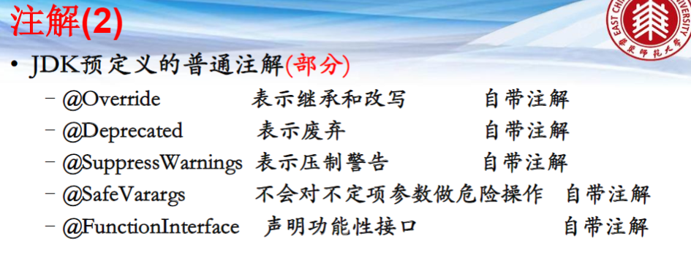

@修饰该方法是父类的方法

强制该函数必须符合父类中该方法的定义

@Deprecated

修饰 类/类的元素/包

标注为废除，建议程序员不再使用这个类/元素/包

不影响代码使用，jdk告诉我们将来可能会把带有此注解的部分废除掉

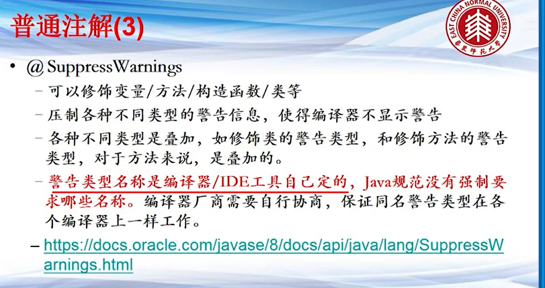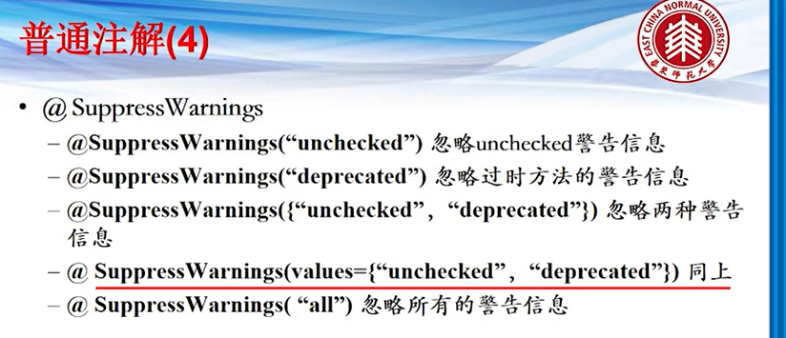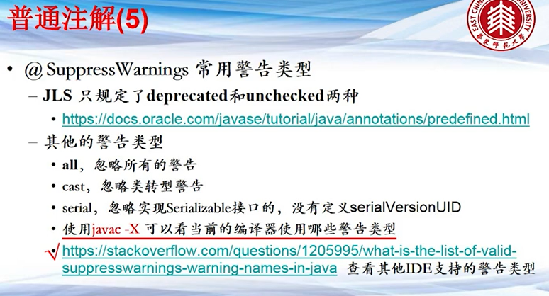

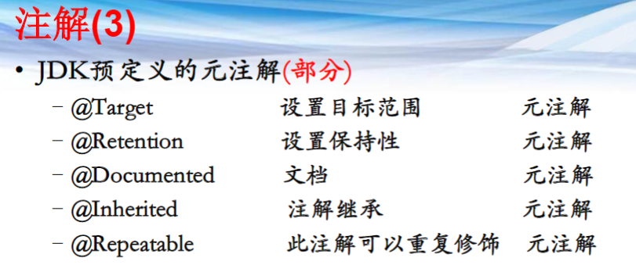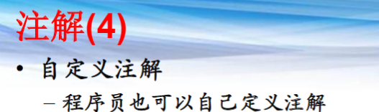

这些东西看上去是要记住作用的，那么就是学习java也包含着背诵知识啦，还有就是理解知识

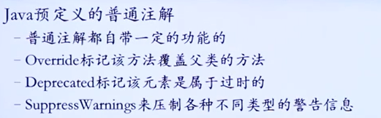

所有注解都是扩展于 java.lang.annotation.Annotation注解接口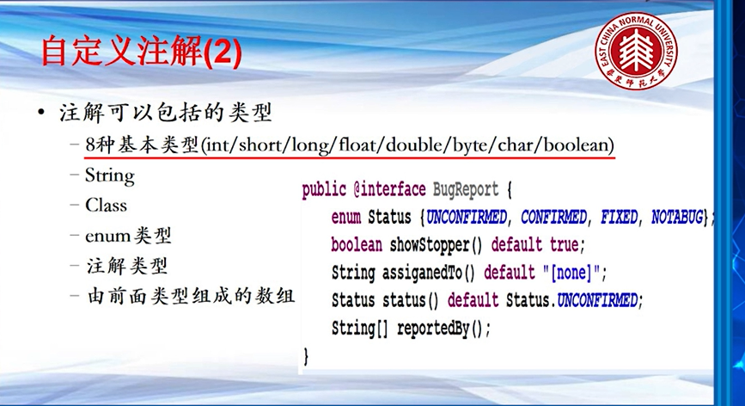

不能使用接口，不能使用自定义类，或者说类似于java.io.File之类的类型

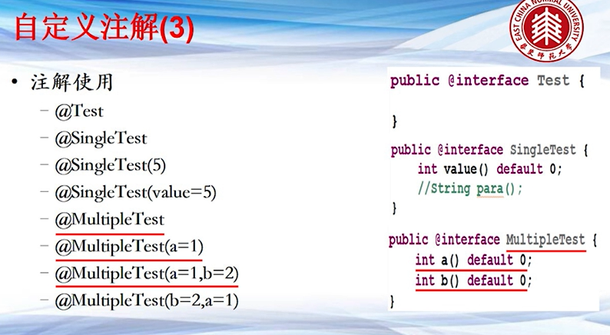

*//这种不行*//@MultipleTest(1,2)

如果注解变量名为 value ，并且只有一个注解变量

例如 注解Test 在使用时可以 直接写成 Test（1）

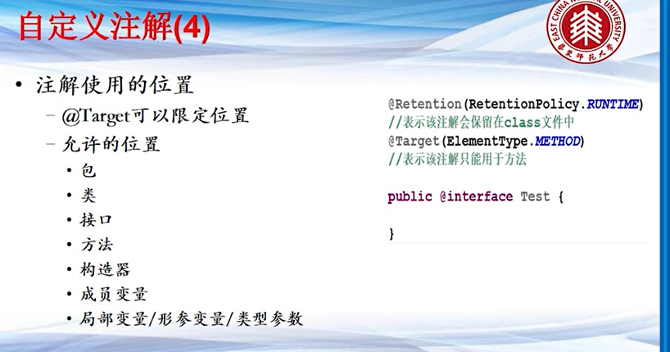

Target 目标，可使用的目标

注解一种特殊的程序标签，配套对应的反射处理工具才会有效果，对于程序的原始逻辑没有任何影响。直接调用方法传入参数和通过反射传入注解参数都能够正常的执行。

1. java预定义的元注解

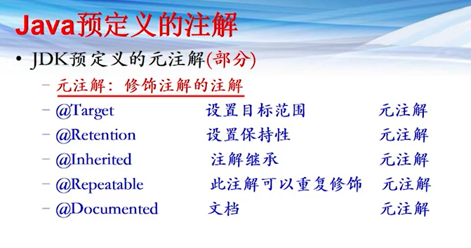

@Retention 三个级别 source class runtime

@Target 指定注解可以放置的位置

@Inherited 指定这个类上的注解可以被子类继承

@Repeatable 通过一个注解类 标注上@Repeatable（包含此注解类数组的注解.class）注解 ， 包含此注解类数组的注解 一个字段 RepeatableAnnotation[] value();

@Retention(RetentionPolicy.RUNTIME)  
public @interface RepeatableAnnotations {  
 RepeatableAnnotation[] value();  
}

@Retention(RetentionPolicy.RUNTIME)  
@Repeatable(RepeatableAnnotations.class)  
public @interface RepeatableAnnotation {  
  
 int a() default 0;  
 int b() default 0;  
 int c() default 0;  
}

//使用可复用注解

@RepeatableAnnotation(a=1,b=2,c=3)  
@RepeatableAnnotation(a=1,b=2,c=4)  
public static void add(int a, int b, int c)  
{

//解析使用可复用注解的方法

if (m.isAnnotationPresent(RepeatableAnnotations.class))  
{  
 RepeatableAnnotation[] annos = m.getAnnotationsByType(RepeatableAnnotation.class);  
 for (RepeatableAnnotation anno : annos)

所有元注解中最重要的那个

Class级别是默认级别

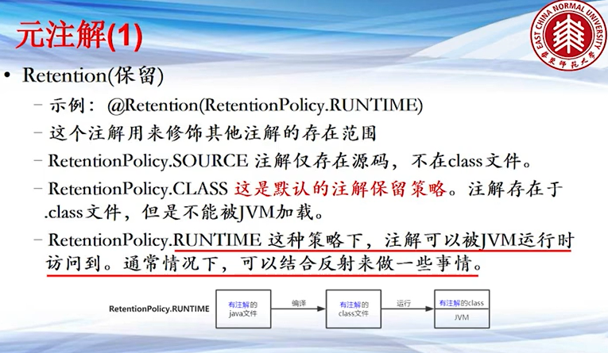

1. 注解的解析

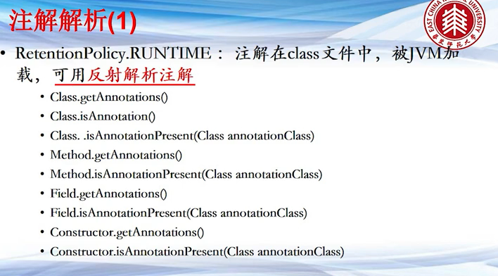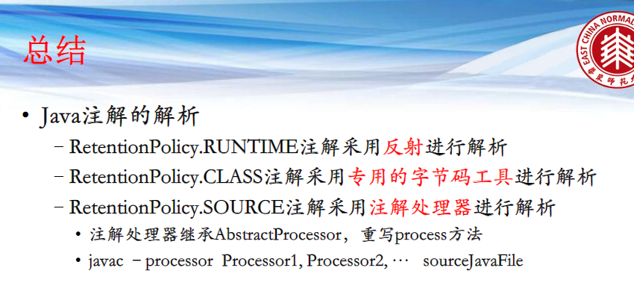

继承注解处理器

ToStringAnnotationProcessor extends AbstractProcessor

通过命令行工具运行自定义的注解处理器 扫描一个包下面的所有的类，检测这些类中使用到的特定注解，通过重写方法自定义实现的方式，去实现一个实现注解效果的类

Javac -cp .;e:\新季度\Project\Mooc02\src\main\java\mooc\注解\zj05\rect -processor

ToStringPro rect*/*.java 未测试出效果*

1. RUNTIME注解的实现本质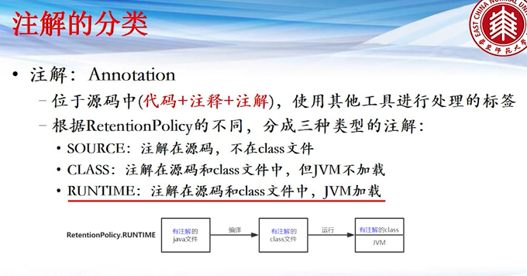 javac java自带的编译工具 javap java自带的反编译工具

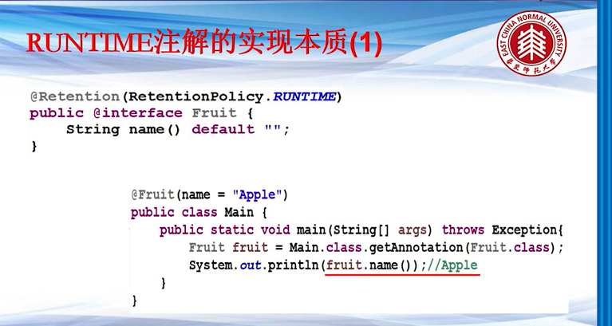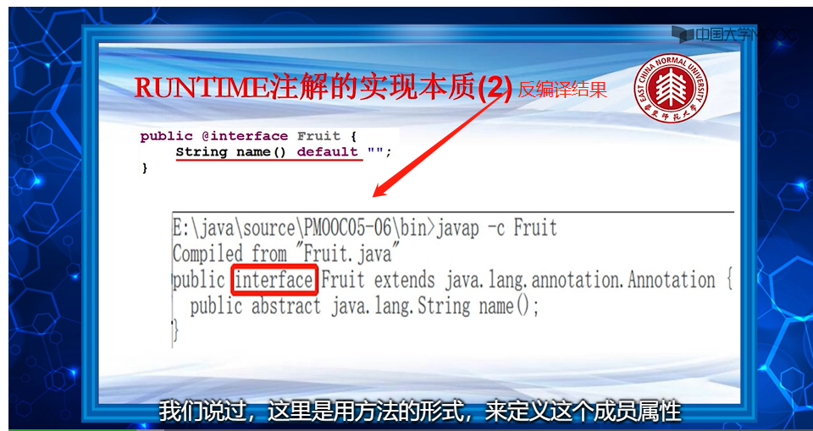

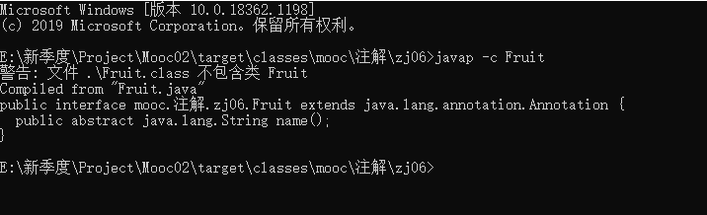

找到class文件所在文件夹 cmd 执行 Javap -c 文件名 即可反编译（java自带）

反编译注解类得到一个接口集成了一个 注解基类 ，因为接口的属性默认都是 public static final的，所以注解的属性需要用 类型名（）; 这种类似于方法的定义方式。

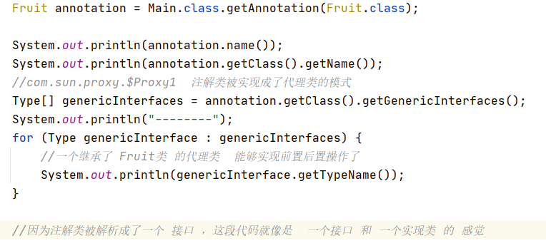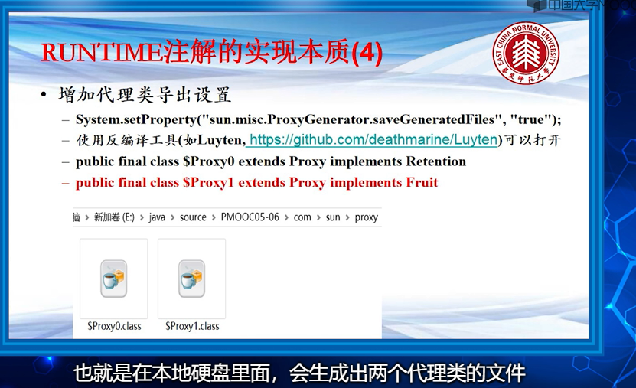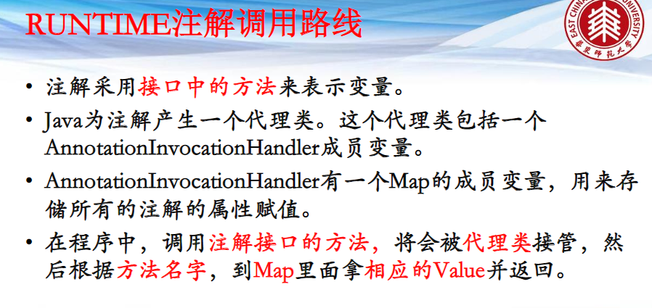

在注解变成一个代理类的时候就已经有了AnnotationInvocationHandler对象，再去探究AnnotationInvocationHandler的生成代码才能知道

这二者的赋值逻辑，现在就知道 type是注解类型，memberValues是注解的字段值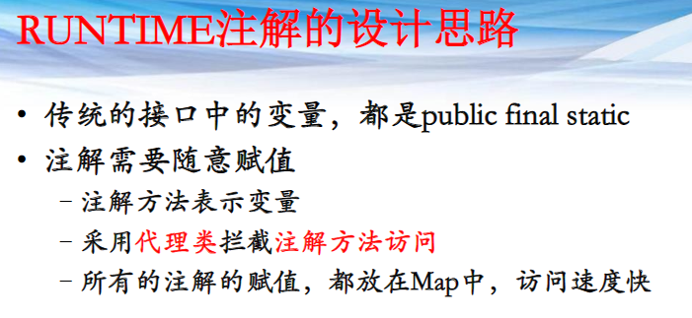

真的很巧妙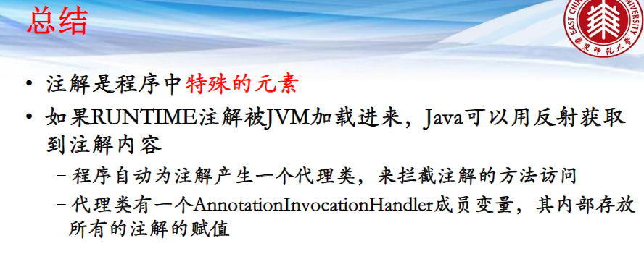

第七节RUNTIME注解的实现本质

老师建议去了解 注解背后的源码，因为版本会更迭，潮流在更新，某一个插件的原理却大概率不会改变。

假设springboot的新版本出了一个新注解替代了一些老注解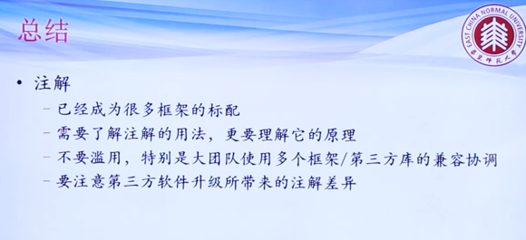

学起来代价很大，尽可能明白原理，明白原理的基础上，在掌握这些注解，事半功倍.

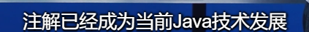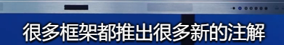提高了性能

1. 嵌套类入门

只有一个类定义在别的类的内部，才能算作是嵌套类

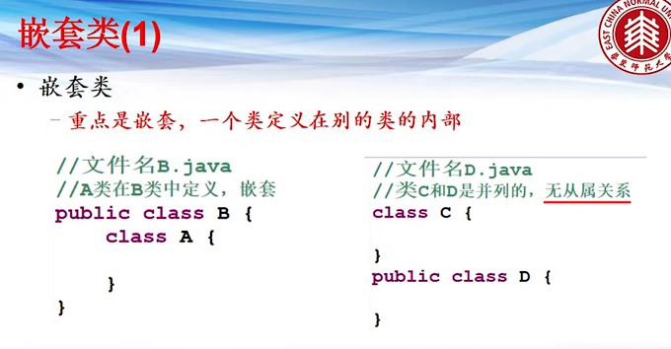

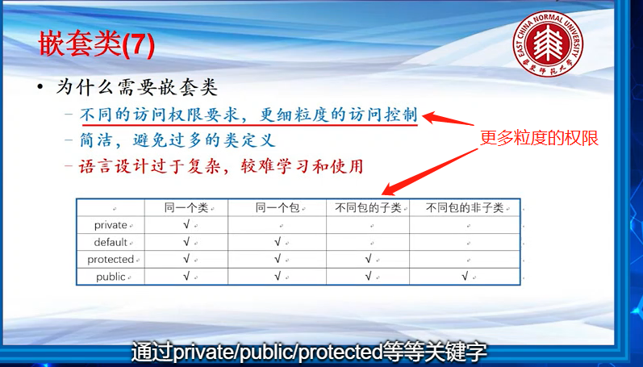

1. 匿名内部类和局部内部类

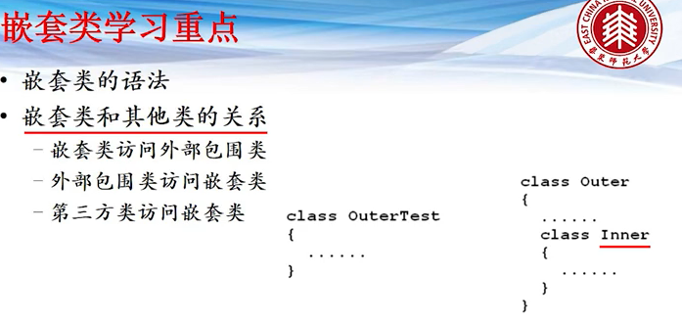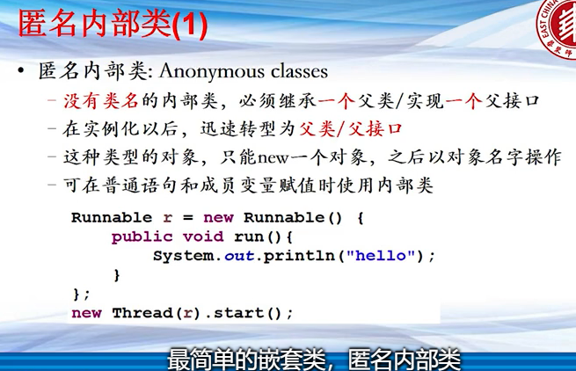

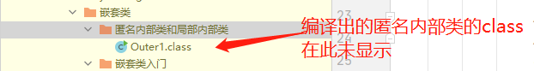

找到目录里存在，所以是显示的时候idea做了过滤

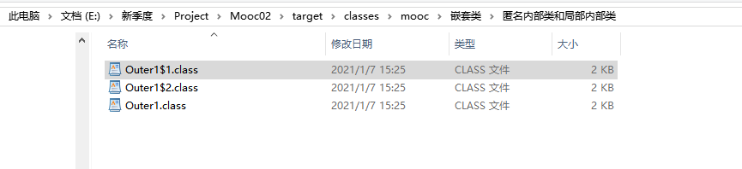

Javap -c 不带后缀的文件名 反编译查看

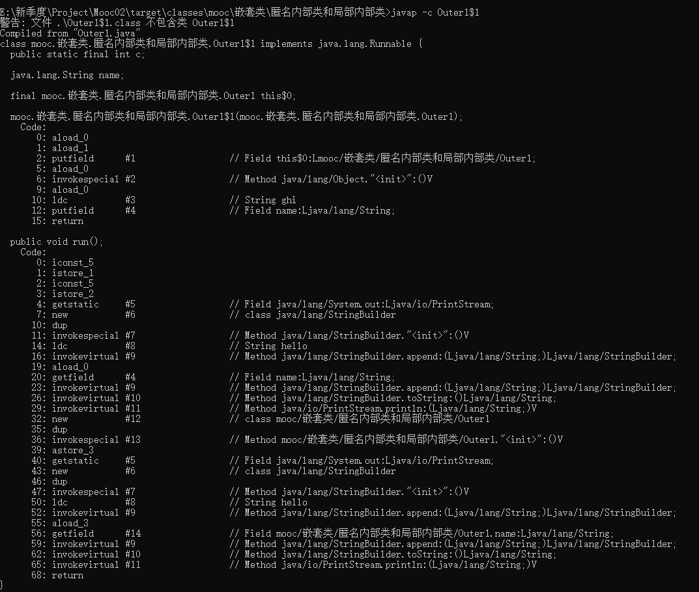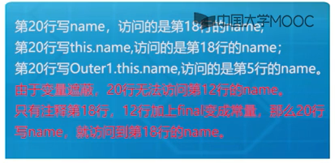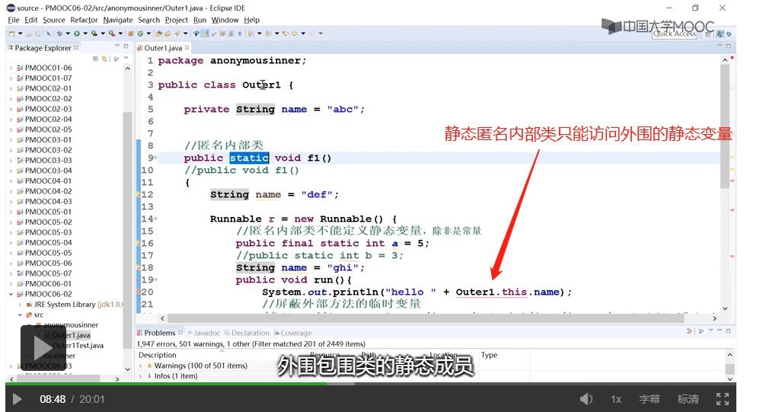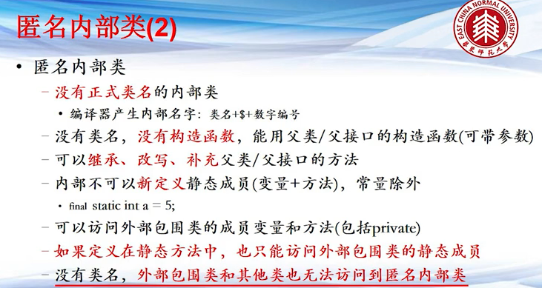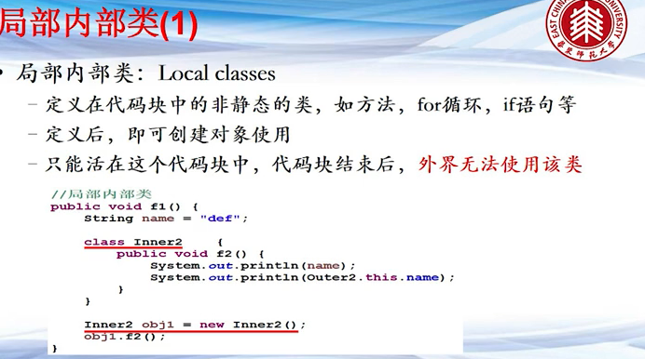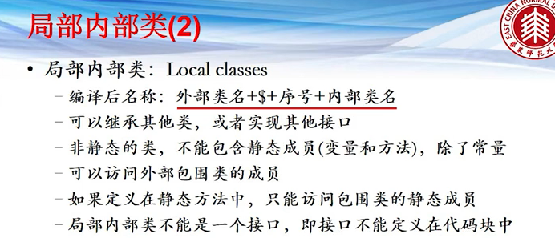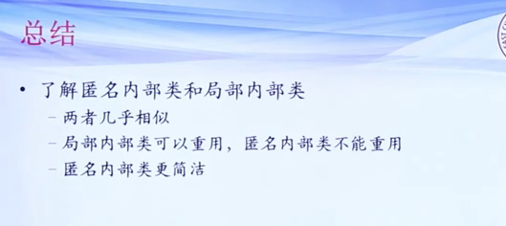

1. 普通内部类和静态嵌套类

11普通内部类，匿名内部类，局部内部类都不能定义为static

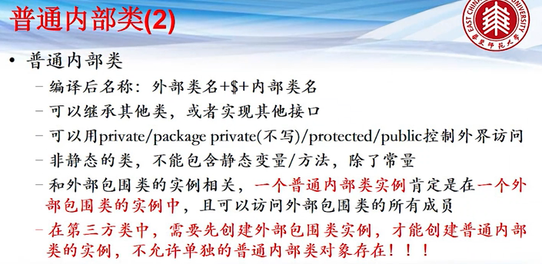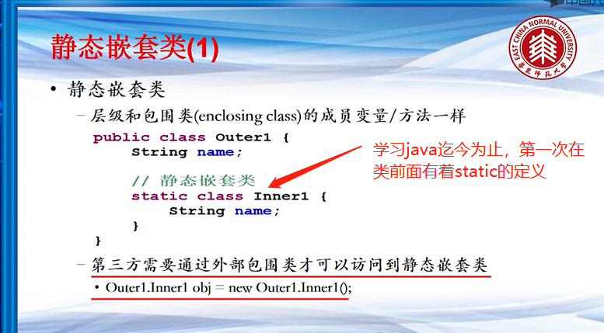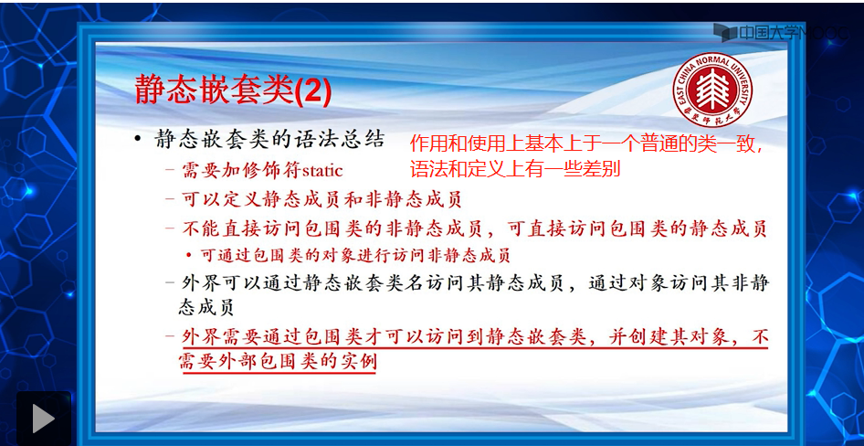

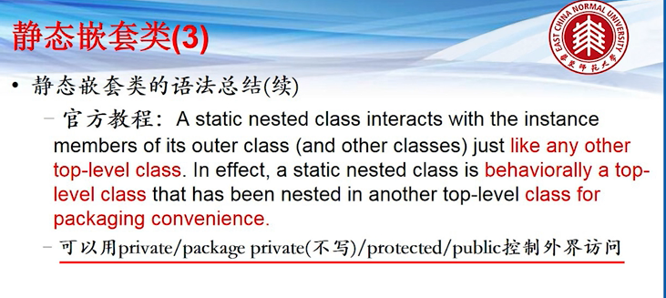

官方说只是为了打包的方便，还有一些权限控制，使用上和普通类基本一致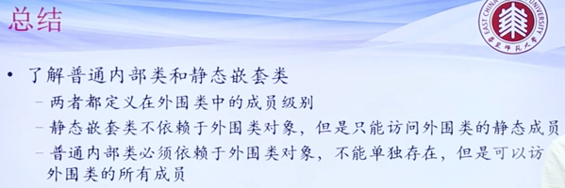

基本上正常看 一小时能够看一节，所以上午的时间也利用起来一天至少能五节的

1. 嵌套类对比

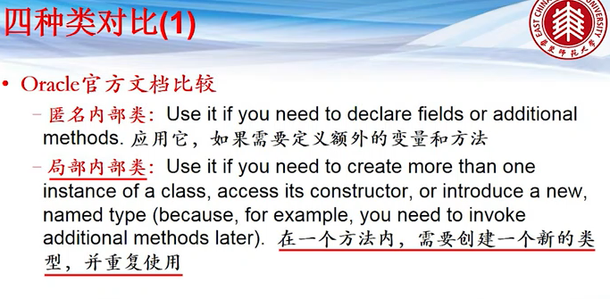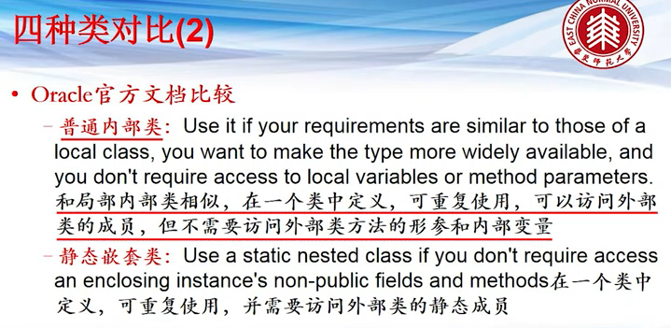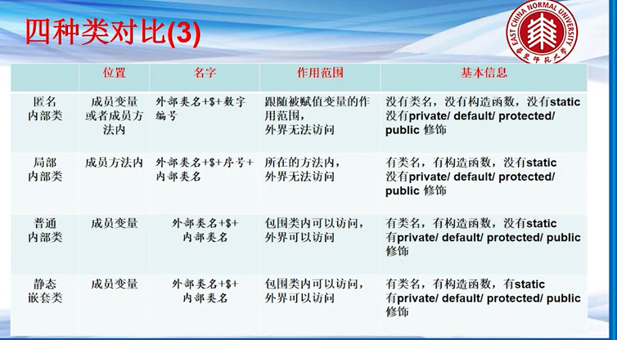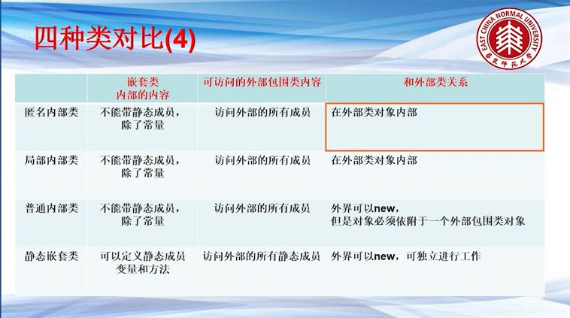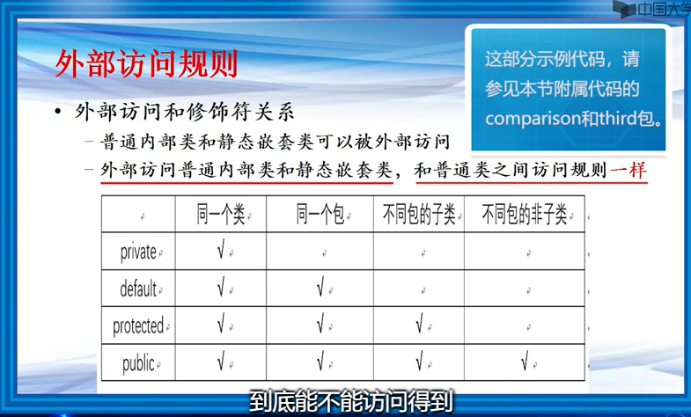

1. 嵌套类应用

经常使用

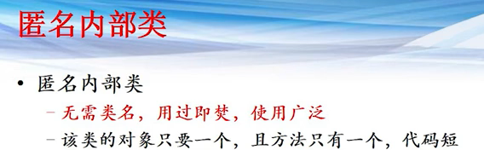

{}内，方法体内定义使用，从未使用过

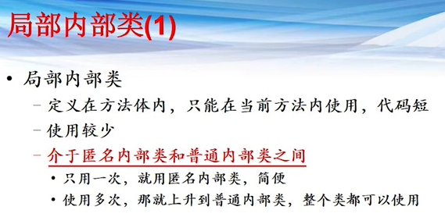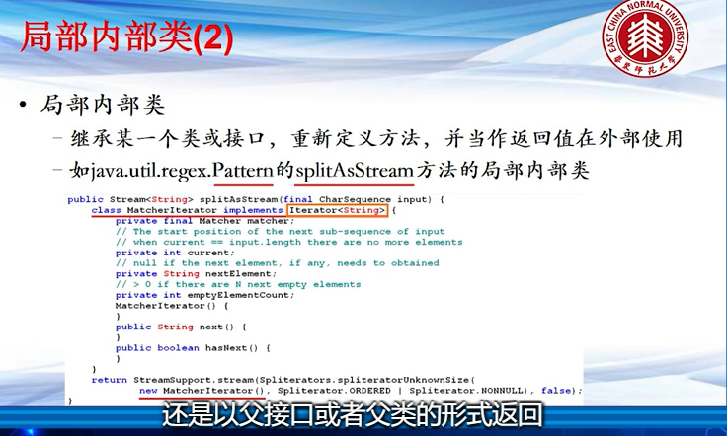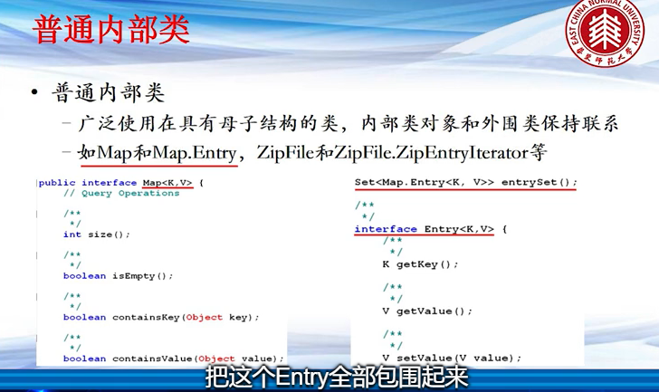

因为创建一个普通内部类对象，需要借助一个 外部类的对象，这时就有一个内部类的指针，一个外部类的指针，浪费资源。Jvm进行回收操作的时候也会因为彼此的关联，导致资源被占用的更久，更难以回收。

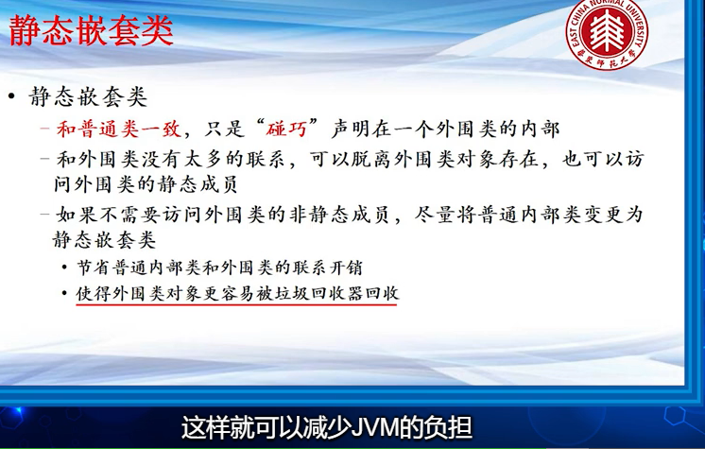

Java的一个很重要的包，java.lang就在它里面

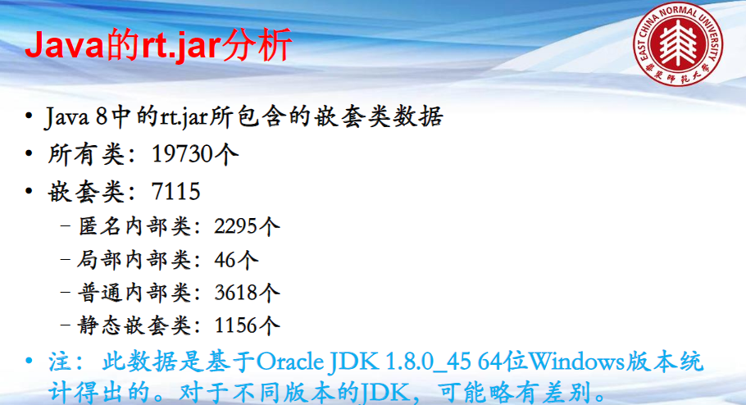

方便

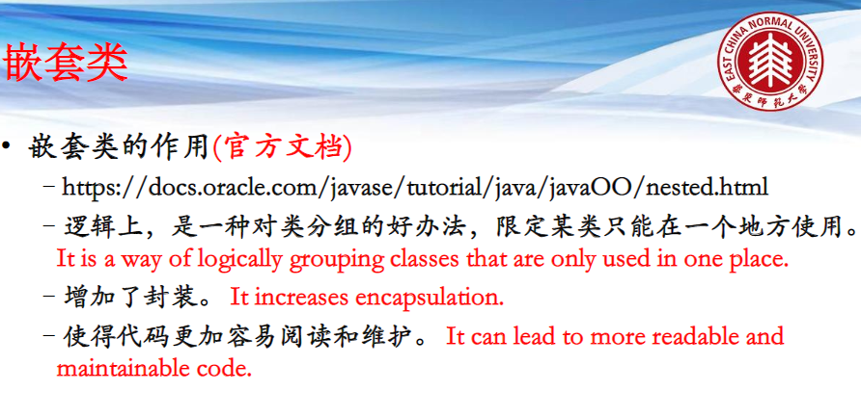

1. Java模块化概述

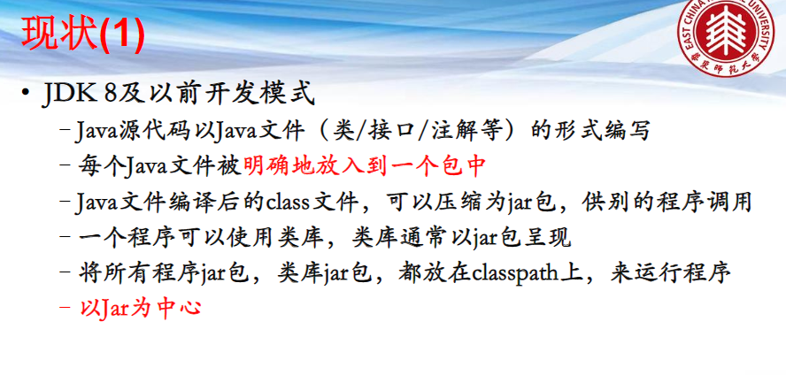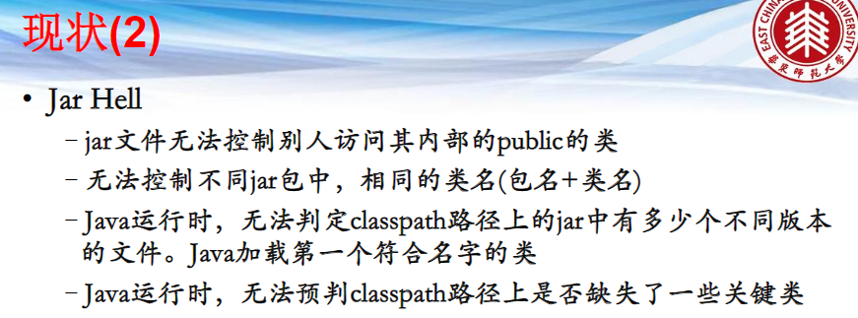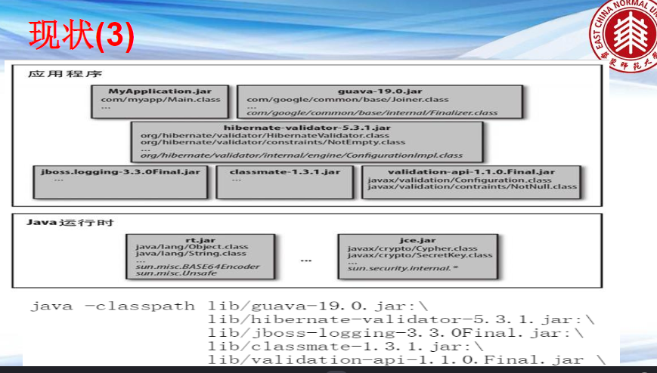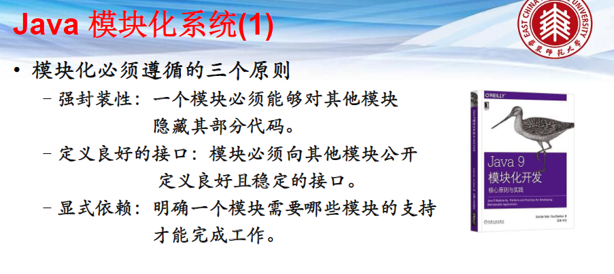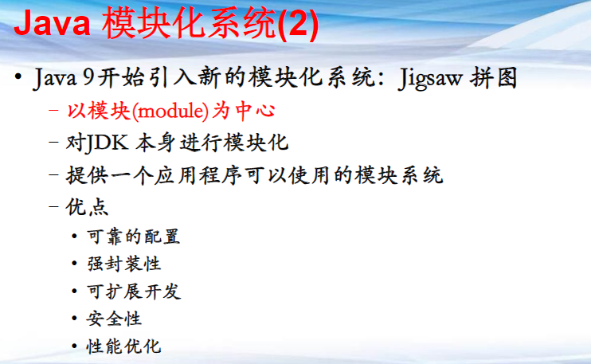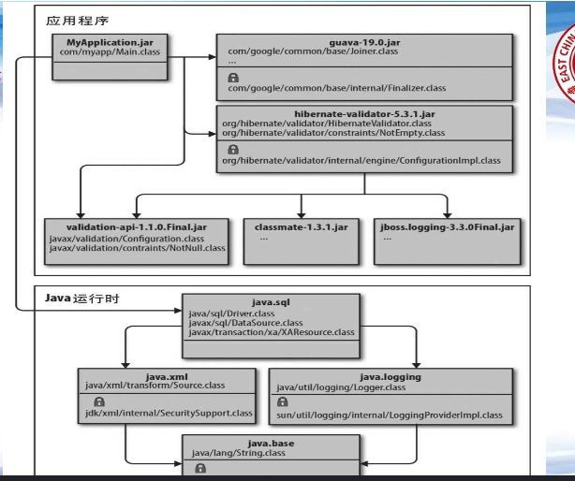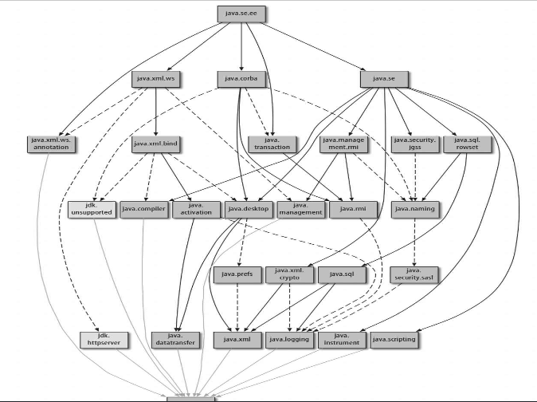 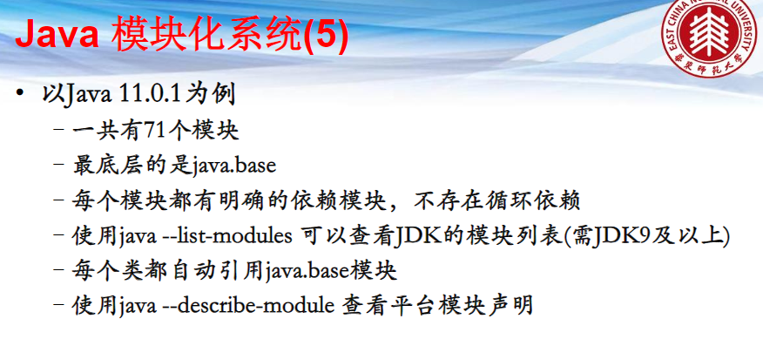

1. 模块创建和运行

未作文档

1. 模块信息文件

未作文档

1. 服务

未作文档

1. Java模块化应用

未作文档

听下来不是很难，需要java11模块化操作时再进行了解

Oreilly出版社 Manning出版社 老师说这两家出版社出的计算机学科的书都不错

Java的各种操作命令还是挺多的，例如 java调用jar，java命令打包，javac编译出class文件，通过IDE工具让程序员不用去背这些命令，但是它属于java的一部分重要的知识，也就是了解命令就是更加了解java。

想到一个东西，学完java的这三套课，我可以选择其中某些重点作为自己的方向。

第一节 Java字节码概述

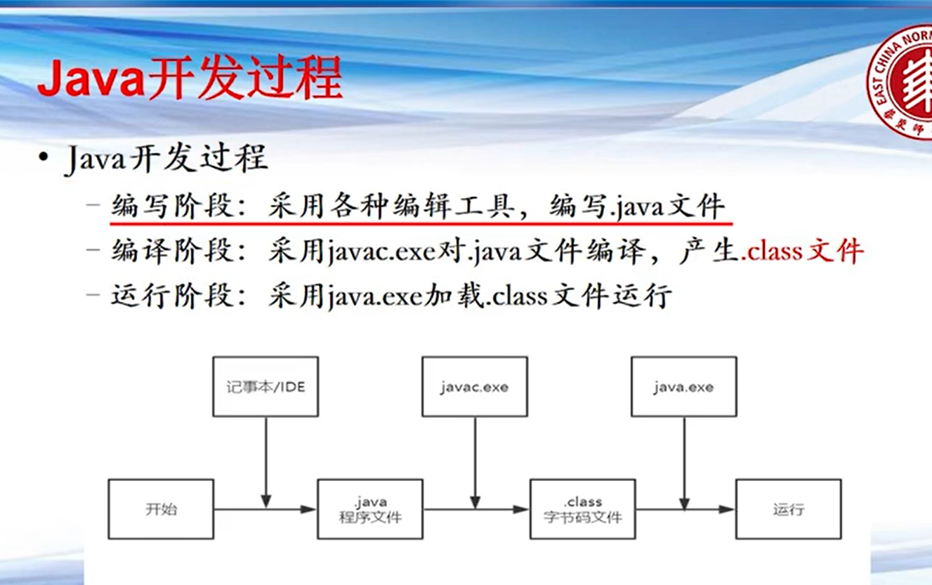

编写，编译javac，运行

机器执行的是class文件。

Javap -verbose class文件名 反汇编

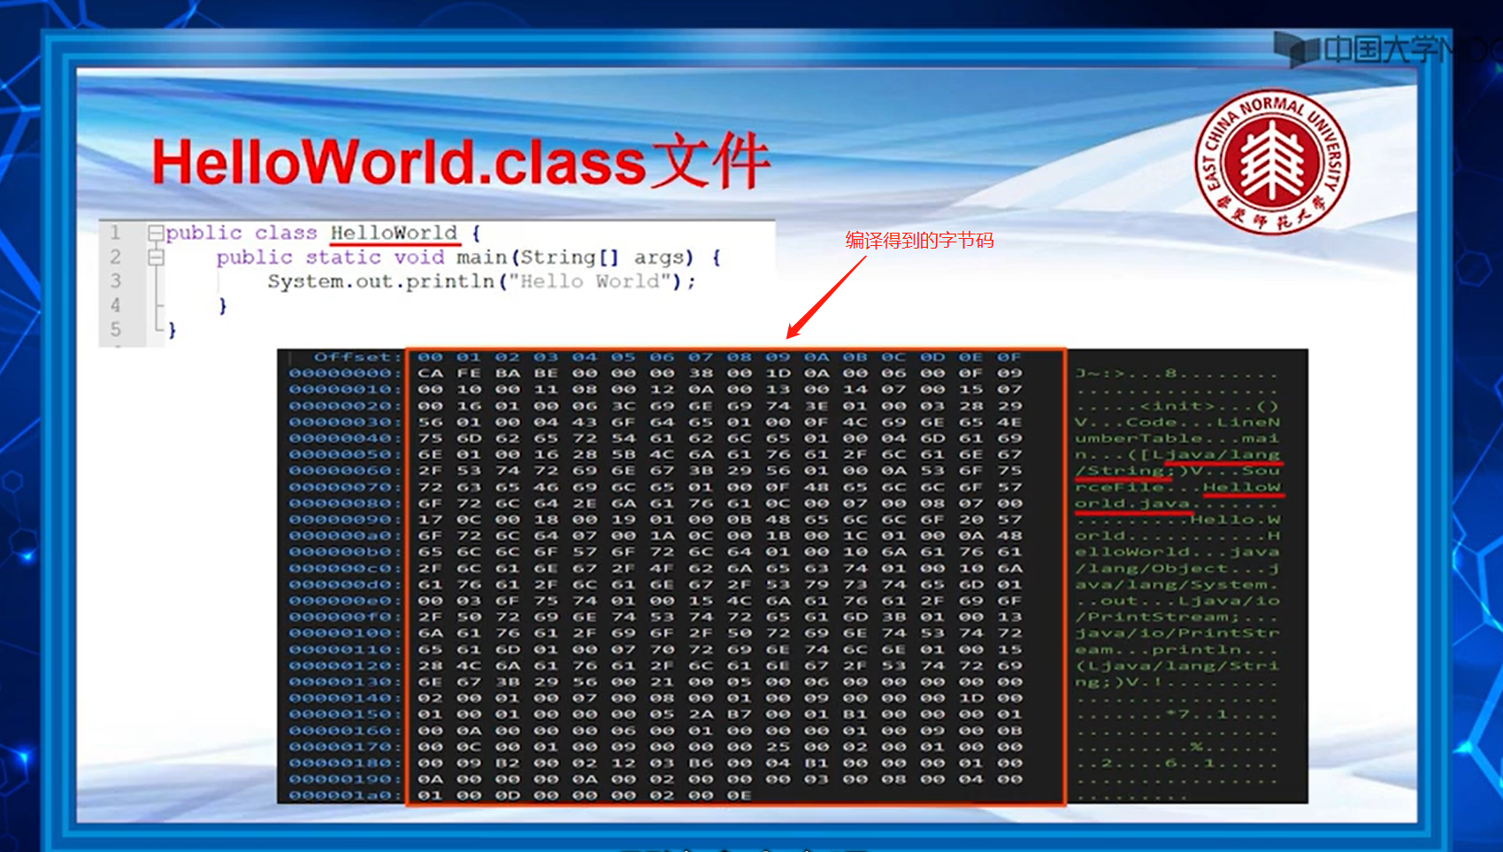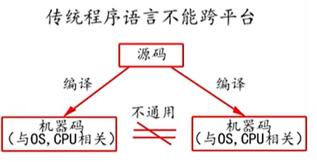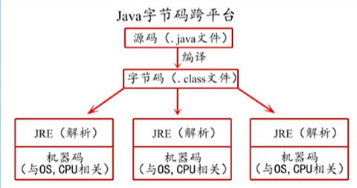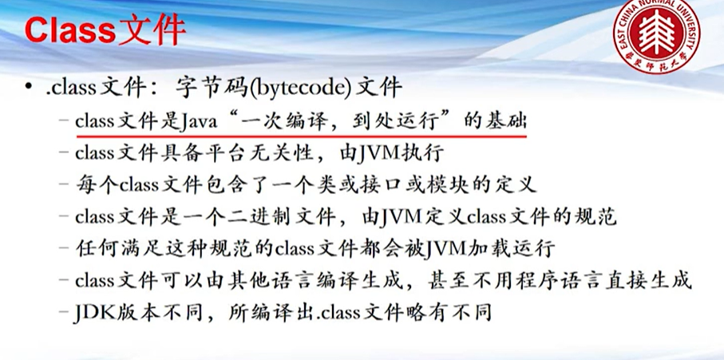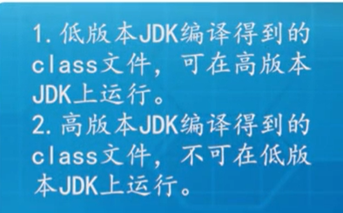

jdk默认向下兼容

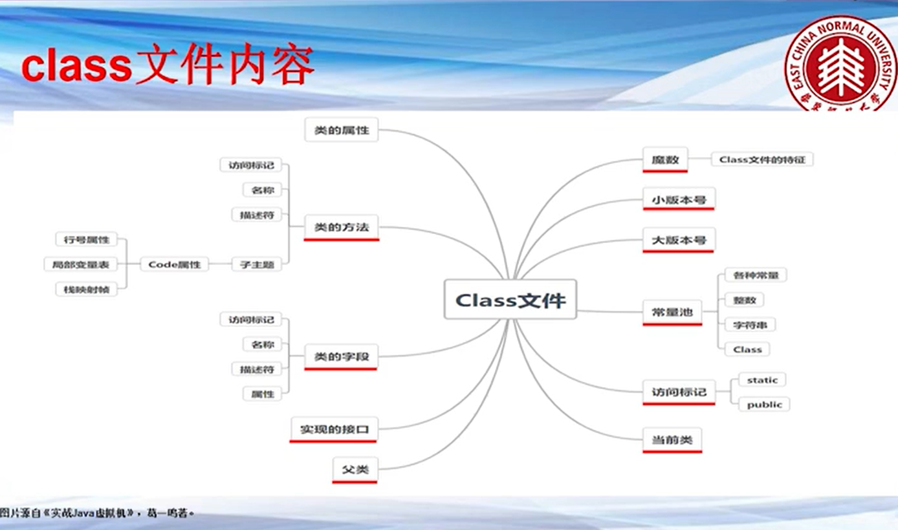

Class文件包含 魔数，小版本号，大版本号，常量池，访问标记，当前类，类的属性，类的方法，类的字段，实现的接口，父类

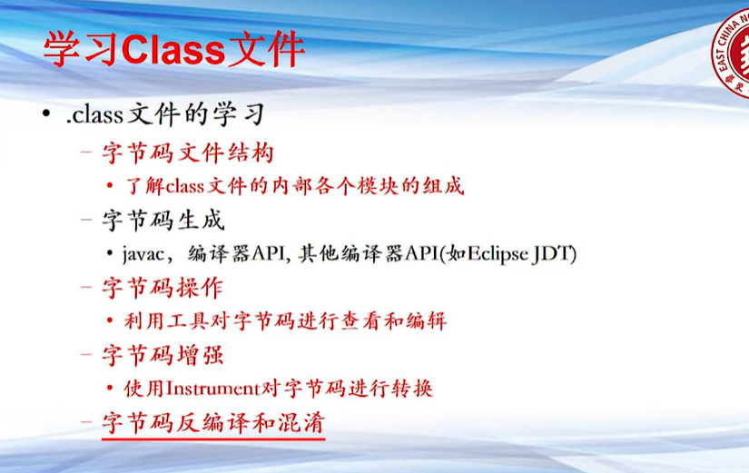

第二节 Java字节码文件构成

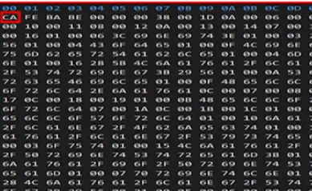

一份class数据文件，中间的每一个都是一个byte，byte是8位，他能表示256以内的数据，这里我们全部采用两个16进制的字母代替，两个16进制的，也就是256种，这里面每一个元素，也就是一个byte。

Cla ss文件采用类似C语言结构体的结构来表示数据

里面包含两种数据类型

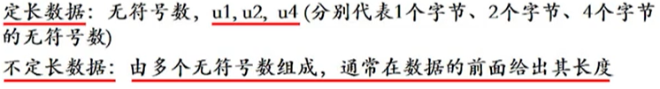

Class文件按照以下顺序排列

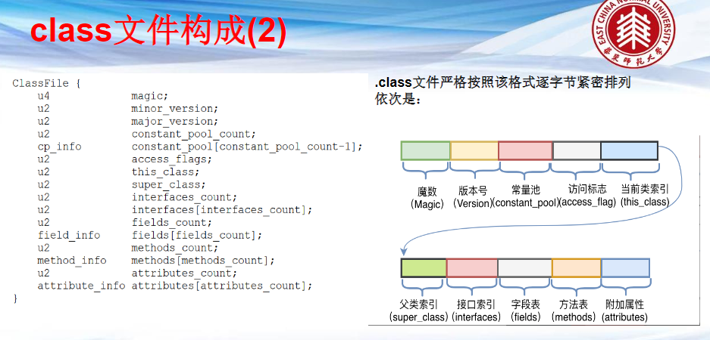



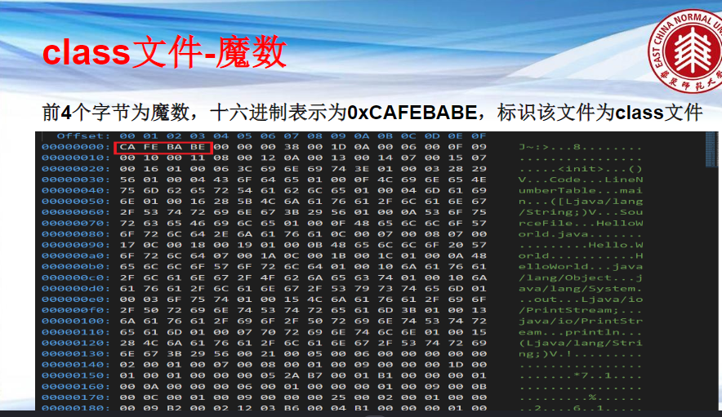

使用java几编译，会得到对应的版本号 （3乘以16） + 4 = 52 对应下来的就是java8

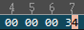 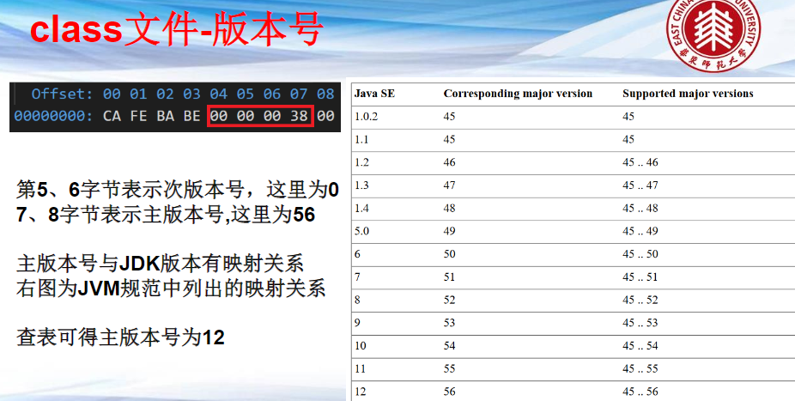

可以手动反编译，但是难度很高，此处讲解使用java自带的工具

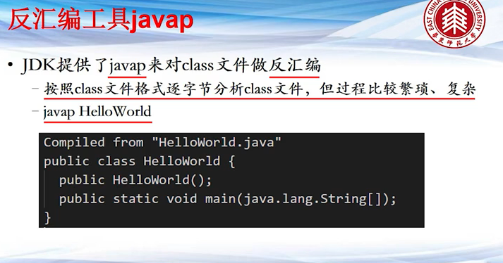

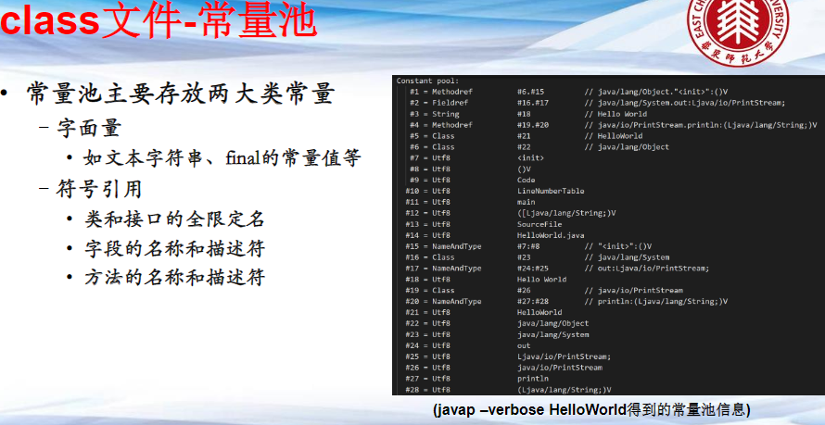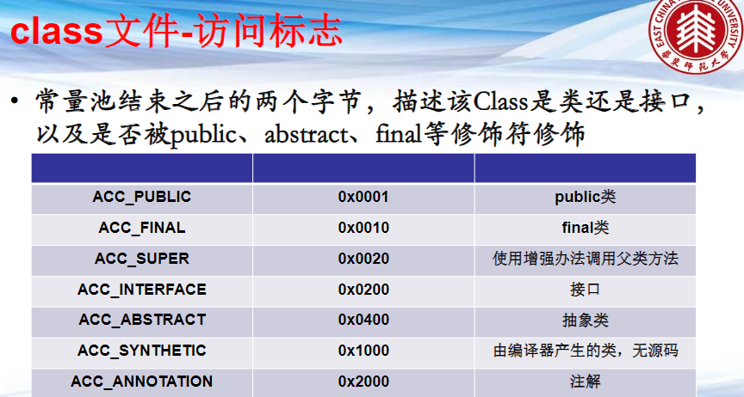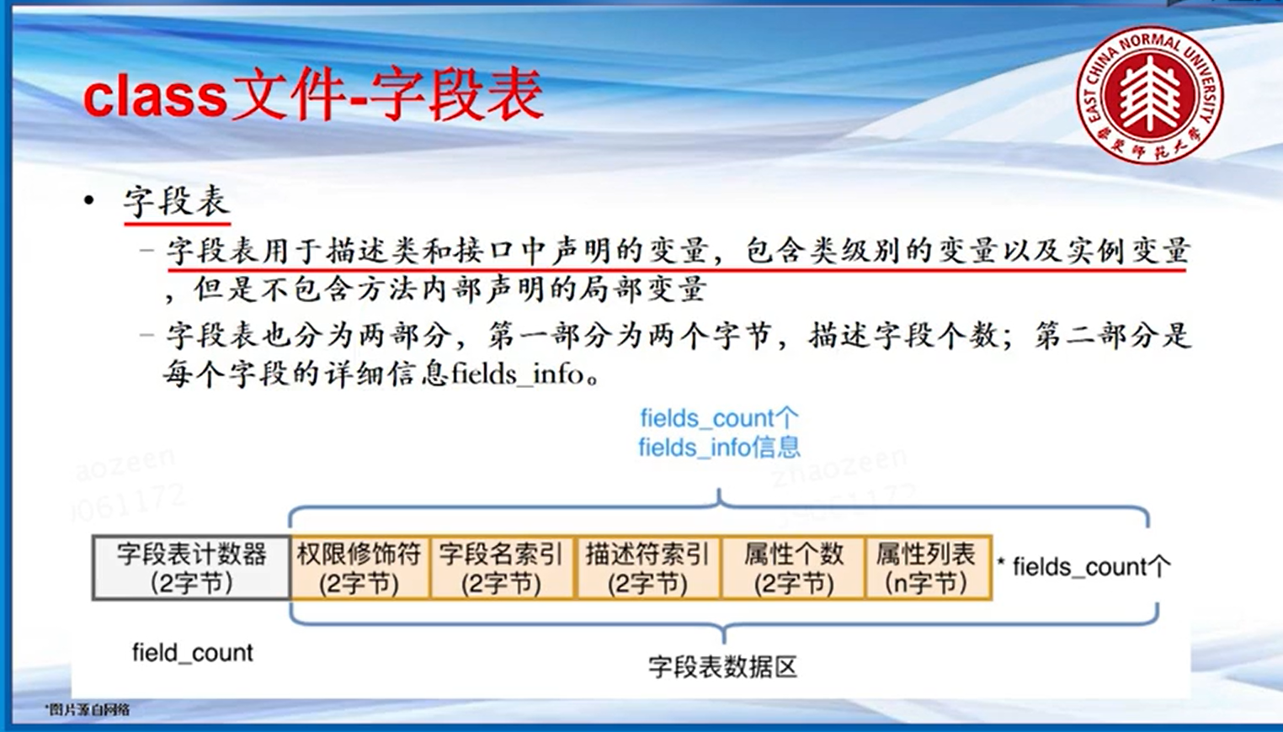

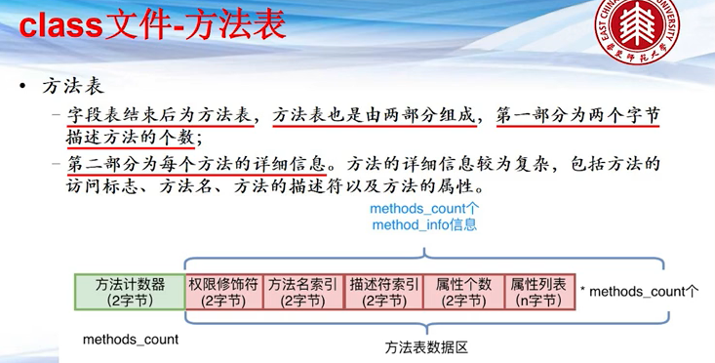

1.方法名

2.描述方法形参和返回值

3.函数前缀修饰符

4.方法指令集

5.调用object的父类方法

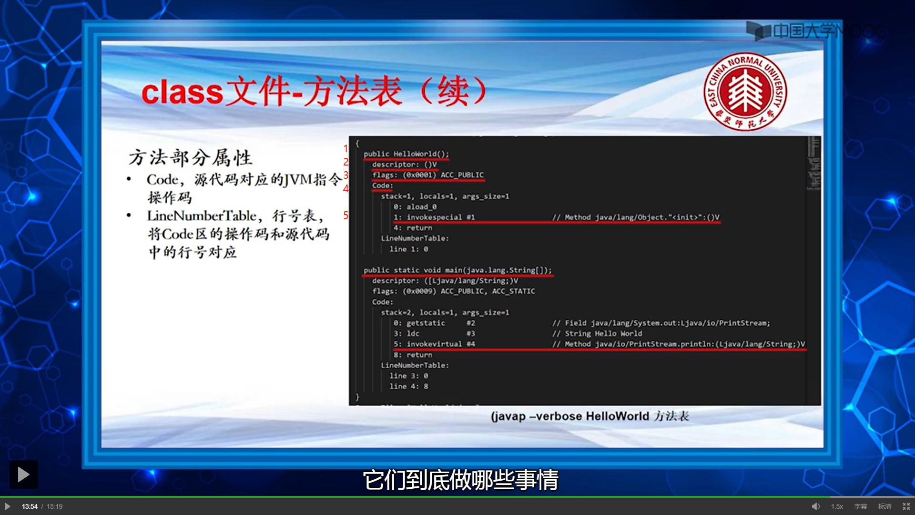

第三节 Java字节码指令分类

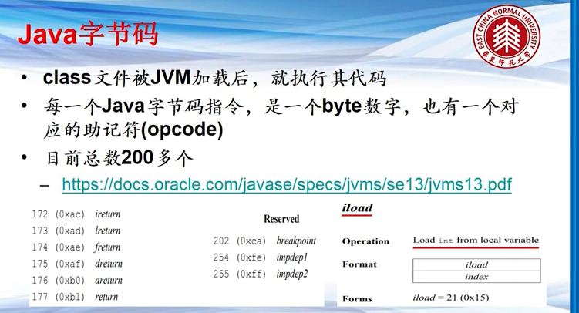

Docs.oracle.com/javase/specs/jvms/se13/jvms13.pdf

无论.Java里面有多少行代码，底层都是使用jvm约定的256条指令，搞清楚这些指令，基本上所有的java程序就掌握了。

Iload：从本地变量表加载一个int类型的变量到操作栈中

那么什么叫做本地变量表，什么叫做操作栈呢？

Jvm的大的结构

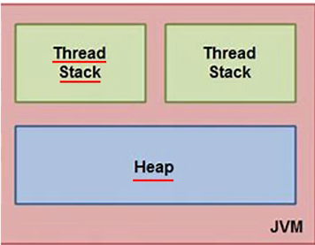

Heap：堆，最大的一块是堆内存

Thread Stack每一个线程有一个线程栈，包括main线程，里面回放它里面的数据和操作指令

每个线程栈里面会分成很多个stack frame ，我们称作 栈帧，栈帧中存放的是，线程的每个方法被调用的时候，这个方法里面的局部变量，它执行的命令，所有的东西都会存放在栈帧里面。

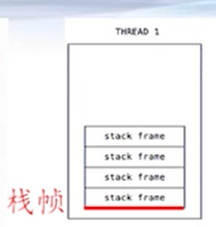

在操作帧里面，首先有一个本地变量表（Array of local variables），变量表里我们会存放，一个方法里面的所有的局部变量。

接下来我们有个操作栈，当执行方法里面的每一条语句时，实际上这条语句会牵扯到几个变量，那么这几个变量，就放在这个操作栈（Operand stack 全称操作数栈）上进行加工处理，处理之后再返回到本地变量去（就是从本地变量表中取得几个元素传入操作栈进行进一步处理并且反馈结果）

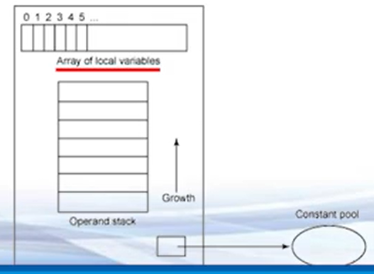

举例：本地变量表是菜篮子，拿出来菜放到案板上切

加载和存储指令：

用于本地变量表/局部变量表 与 操作数栈 的 加载，存储

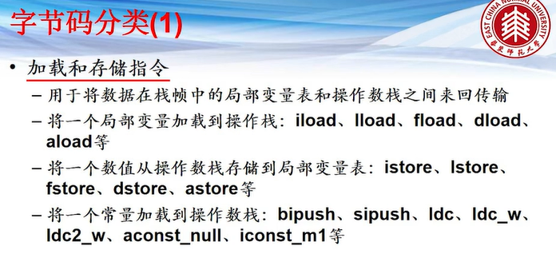

运算指令iadd、isub、imul、idiv（+-x➗），类型转换指令i2b（int to byte），i2l，i2s

对象数组创建访问指令 new newArray getfield

操作数栈管理指令 pop（取首） dup（在栈顶，再复制一个元素） 非常常用

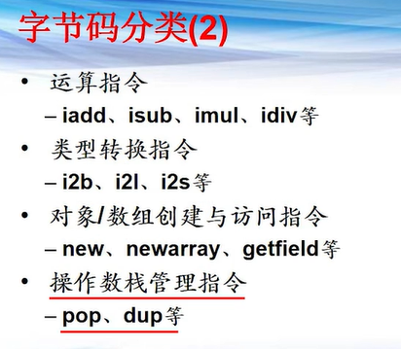

Ifeq goto invokevirtual ireturn athrow monitorenter monitorexit

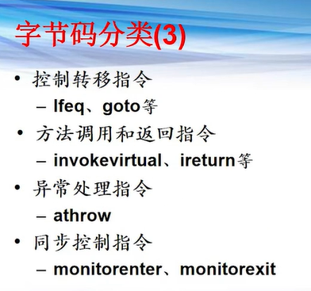

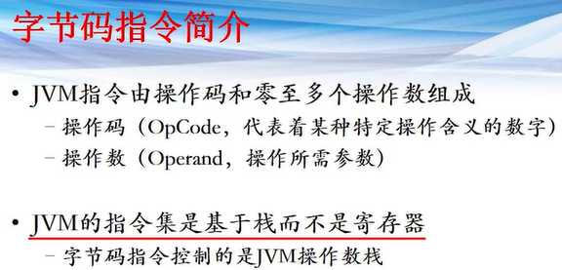

操作数栈处理的更加快一些

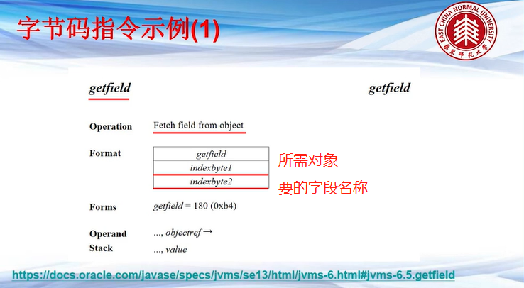

第四节 Java字节码操作

第五节 Java字节码增强

第六节 Java字节码混淆

第七节 Java字节码总结

Docs.oracle.com/javase/specs/jvms/se13/jvms13.pdf